T.C.
GEMEREK KAYMAKAMLIĞI
İlçe Milli Eğitim Müdürlüğü
Şehit Fazlı Altuntaş Anadolu İmam Hatip Lisesi

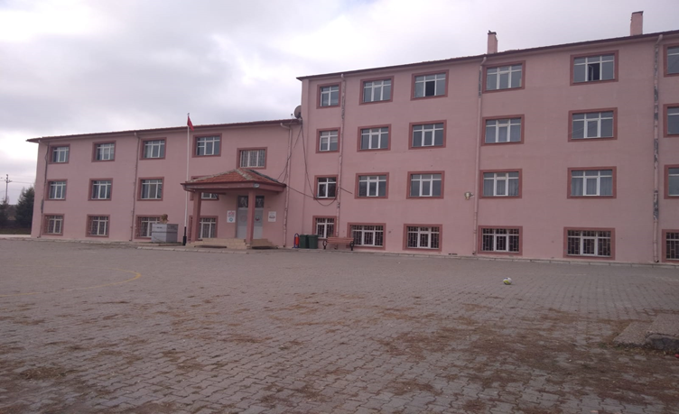

2024-2028
Stratejik Plan

SİVAS
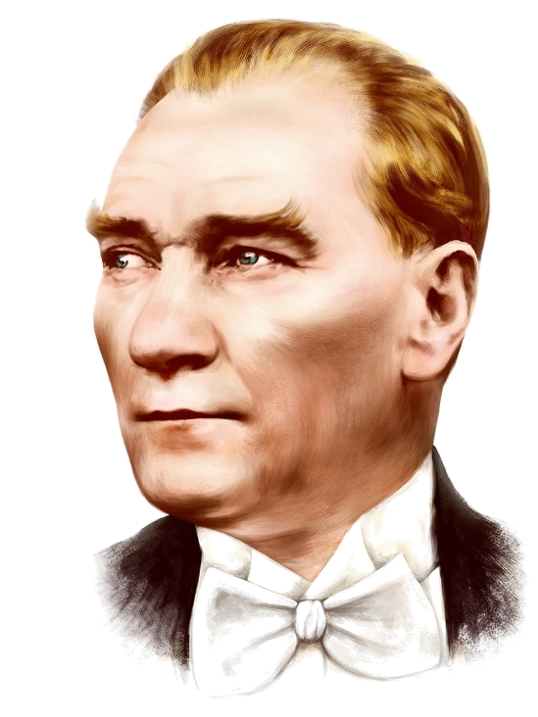

“Milli Eğitim'in gayesi; memlekete ahlâklı, karakterli, cumhuriyetçi, inkılâpçı, olumlu, atılgan, başladığı işleri başarabilecek kabiliyette, dürüst, düşünceli, iradeli, hayatta rastlayacağı engelleri aşmaya kudretli, karakter sahibi genç yetiştirmektir. Bunun için de öğretim programları ve sistemleri ona göre düzenlenmelidir. (1923)”

Mustafa Kemal ATATÜRK


İli: | Sivas | İlçesi: | Gemerek
Adres: | Fevziçakmak Mahallesi Evren Caddesi Gemerek İmam Hatip Lisesi No:6 | Coğrafi Konum: (link) | https://gemerekihl.meb.k12.tr/tema/harita.php
Telefon Numarası: | 0346 614 12 83 | Fax Numarası: | 0346 614 12 83
e-Posta Adresi: | 199019@meb.k12.tr | Web Sayfası Adresi: | https://gemerekihl.meb.k12.tr/
Kurum Kodu: | 199019 | Öğretim Şekli:  (Tam Gün/İkili Eğitim) | Tam Gün

Kurum Bilgileri

SUNUŞ

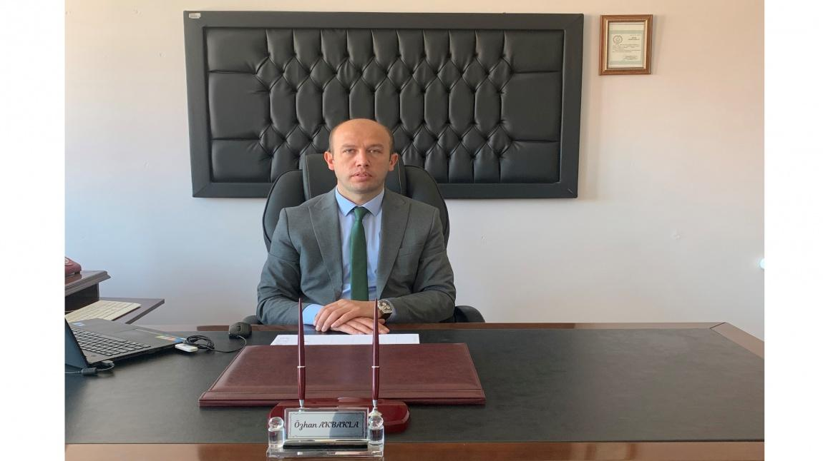

Geleceğimizin teminatı olan gençlerimizi, Atatürk ilke ve inkılâpları doğrultusunda
dürüst, donanımlı, bilgili, tarafsız, kendinden emin, her türlü soruna karşı çözüm üretebilen, yenilikçi bireyler olarak yetiştirmek Şehit Fazlı Altuntaş Anadolu İmam Hatip Lisesi olarak bizim temel ve öncelikli hedefimizdir. Öğrenci odaklı eğitim anlayışları; onun isteklerini, beklentilerini, hedeflerini, bireysel özelliklerini merkeze alan yöntemleri tercih eder. Çalışma anlayışımızda, ekip çalışmasına dayalı ve mevcut koşulları en iyi şekilde değerlendiren yaklaşımlar benimsenir. Bu hedefe ulaşmanın da eğitimden geçtiğinin bilincindeyiz.
Mevcut imkân ve şartlarımızı dikkat alarak hazırladığımız 2024-2028 Şehit Fazlı Altuntaş Anadolu İmam Hatip Lisesi stratejik planlama çalışmamız, sorumluluklarımızı yerine getirme ve kaynaklarımızın daha verimli kullanılmasında bizlere rehberlik edecektir. Bu planlama, vizyon ve misyonumuzu gerçekleştirmede bizlere yol haritası olacaktır. Okulumuzun tüm paydaşlarının katılımıyla hazırlanmış planda emeği geçen tüm çalışma arkadaşlarıma teşekkür ederim.
Özhan AKBAKLA
Okul Müdürü

İÇİNDEKİLER

1. GİRİŞ VE STRATEJİK PLANIN HAZIRLIK SÜRECİ………..………………………6

1.1. Strateji Geliştirme Kurulu ve Stratejik Plan Ekibi…………………..…………...7

1.2. Planlama Süreci……………………………………………………..…………....7

2. DURUM ANALİZİ…………………………………………………………………...…8

2.1. Kurumsal Tarihçe…………………………………………………………………9

2.2. Uygulanmakta Olan Planın Değerlendirilmesi……………………………………10

2.3. Mevzuat Analizi…………………………………………………………………..11

2.4. Üst Politika Belgelerinin Analizi…………………………………………………16

2.5. Faaliyet Alanları ile Ürün ve Hizmetlerin Belirlenmesi………………………….16

2.6. Paydaş Analizi……………………………………………………………………17

2.7. Kurum İçi Analiz………………………………………………………………....18

2.7.1.Teşkilat Yapısı………………………………………………………...........19

2.7.2.İnsan Kaynakları……………………………………………………………20

2.7.3.Teknolojik Düzey…………………………………………………………..22

2.7.4.Mali Kaynaklar……………………………………………………………..23

2.7.5.İstatistiki Veriler……………………………………………………………24

2.8. Dış Çevre Analizi (Politik, Ekonomik, Sosyal, Teknolojik, Yasal ve Çevresel

Çevre Analizi -PESTLE)……………………………………………………………………25

2.9. Güçlü ve Zayıf Yönler ile Fırsatlar ve Tehditler (GZFT) Analizi………………..27

2.10.Tespit ve İhtiyaçların Belirlenmesi………………………………………………29

3. GELECEĞE BAKIŞ…………………………………………………………………….32

3.1.Misyon…………………………………………………………………………….33

3.2.Vizyon…………………………………………………………………………….33

3.3.Temel Değerler…………………………………………………………………....33

4. AMAÇ, HEDEF VE STRATEJİLERİN BELİRLENMESİ…………………………….35

4.1. Amaçlar……………………………………………………………………..........36

4.2. Hedefler………………………………………………………………………….36

4.3. Performans Göstergeleri…………………………………………………………36

4.4. Stratejilerin Belirlenmesi………………………………………………………...36

4.5. Maliyetlendirme…………………………………………………………………38

5. İZLEME VE DEĞERLENDİRME………………………………………………..........39

6. Tablo/Şekil/Grafikler/Ekler………………………………………………………………41

BÖLÜM I

GİRİŞ VE STRATEJİK PLANIN HAZIRLIK SÜRECİ

GİRİŞ VE STRATEJİK PLANIN HAZIRLIK SÜRECİ
5018 Sayılı Kamu Mali Yönetimi ve Kontrol Kanunu ile kamu kaynaklarının daha etkili ve verimli bir şekilde kullanılması, hesap verebilir ve saydam bir yönetim anlayışının oluşması hedeflenmektedir.

Strateji Geliştirme Kurulu ve Stratejik Plan Ekibi
2024-2028 Strateji Geliştirme Kurulu Tablo 1’de yer almaktadır.
Tablo 1. Strateji Geliştirme Kurulu ve Stratejik Plan Ekibi
Kurul Bilgileri |  | Ekip Bilgileri
Adı Soyadı | Unvanı | Adı Soyadı | Unvanı
Özhan AKBAKLA | Müdür | Sezer AKDENİZ | Müdür Yrd.
Oğuzhan BOZKUŞ | Müdür Başyardımcısı | Muhammed TAŞDEMİR | Öğretmen
Özlem ARSLAN BAĞCI | Öğretmen | Damla DEMİRTAŞ | Öğretmen
Aslan ALTUN | Okul Aile Birliği Bşk. | Pınar DELİBALTA | Veli
Abdullah ÇİFTÇİ | Bir Üye | Mehmet İsmail DURMUŞ | Öğrenci

. Planlama Süreci
2024-2028 dönemi stratejik planının hazırlanması sürecinin temel aşamaları; kurul ve ekiplerin oluşturulması, çalışma takviminin hazırlanması, uygulanacak yöntemlerin ve yapılacak çalışmaların belirlenmesi şeklindedir.
Okulumuzun 2024-2028 dönemlerini kapsayan stratejik plan hazırlık aşaması, strateji geliştirme kurulunun ve stratejik plan ekibinin oluşturulması ile başlamıştır. Ekip üyeleri bir araya gelerek çalışma takvimini oluşturulmuş, görev dağılımı yapılmıştır. Okulumuzun 2024-2028 yıllarını kapsayan stratejik planında yer alan amaçlar ve hedefler değerlendirilmiş, hedefler doğrultusunda performans göstergeleri ve stratejiler belirlenmiştir. Üst politika belgeleri incelenmiş, paydaş analizleri yapılmış ve çıkan sonuçlara göre alınabilecek tedbirler ortaya konmuş, PESTLE Analizi sonucunda kurumun GZFT Analizi ortaya çıkarılmış ve tespit edilen sorun ve gelişim alanları ile ilgili olarak yeni eğitim politikaları belirlenmiştir.
Planlama sürecine aktif katılımını sağlamak üzere paydaş anketi, toplantı ve görüşmeler yapılmıştır.

BÖLÜM II
DURUM ANALİZİ

DURUM ANALİZİ
Bu bölümde, okulumuzun mevcut durumunu ortaya koyarak neredeyiz sorusuna yanıt bulunmaya çalışılmıştır.
Bu kapsamda; okulumuzun kısa tanıtımına, okul künyesine ve temel istatistiklere, paydaş analizlerine ve görüşlerine, GZFT (Güçlü, Zayıf, Fırsat ve Tehditler) analizine yer verilmiştir.

2.1. Kurumsal Tarihçe
Okulumuz 1977-1978 yılında, şu an okul bahçesinde depo olarak kullanılan müftülük eski binasında Gemerek İmam Hatip Lisesi adıyla eğitim öğretime başlamıştır. Daha sonra Gemerek İmam Hatip Lisesi Yaptırma ve Yaşatma Derneği tarafından 1980 yılında şu an eğitim gördüğümüz binanın temeli atılmış ve 1986 yılında yapımı tamamlanmıştır. Sonrasında 1993 yılında pansiyon binasının yapımına başlanmış ve 1999 yılında tamamlanmış ve hizmete açılmıştır. Okulumuz 2014-2015 Eğitim Öğretim yılından itibaren Anadolu Lisesi programı uygulamaya başlamıştır.
Okulumuzun ismi Diyarbakır'ın Sur ilçesinde 18.01.2016 yılında teröristler tarafından şehit edilen Fazlı ALTUNTAŞ'ın anısını yaşatmak adına 18.04.2018 tarihinde değiştirilerek Şehit Fazlı Altuntaş Anadolu İmam Hatip Lisesi olmuştur.
Okulumuz 2023-2024 Eğitim Öğretim yılında Şehit Fazlı Altuntaş Anadolu İmam Hatip Lisesi olarak 56 öğrenci ile eğitim ve öğretime devam etmektedir.
Kuruluşundan bugüne kadar okulumuz; memleketimize, milletimize, kendisine ve ailesine faydalı öğrenciler yetiştirmiş ve mezun etmiştir. Personelimiz ve öğrencilerimiz,
ülkemizin çağdaş medeniyetler seviyesine çıkmasında her kademede hizmette
bulunmuşlar ve bulunmaktadırlar.

Okulumuzun Bina ve Alanları

Okul Kat Sayısı(Giriş Dahil) | 3
Derslik Sayısı | 5
Derslik Alanları(m2) | 40
Kullanılan Derslik Sayısı | 4
Şube Sayısı | 4
İdari Odaların Alanı(m2) | 150
Öğretmenler Odası(m2) | 50
Okul Bina Yüzölçümü(m2) | 550
Sanatsal,Bilimsel ve Sportif Toplam Alan(m2) | 350
Kantin | Yok
Tuvalet Sayısı | 4
Toplantı Salonu | Var
Çok Amaçlı Saha | Var
Kütüphane | Var
Fen Laboratuvarı | Var
Beceri ve Tasarım Atölyesi | Var
Pansiyon | Var
Yemekhane | Var

2.2. Uygulanmakta Olan Stratejik Planın Değerlendirilmesi
2019 - 2023 Stratejik Plan değerlendirildiğinde 2019 yılında etkili olan tüm dünya ile
birlikte ülkemizi de etkileyen Covid19 pandemisi nedeniyle verilen yaklaşık 1,5 yıllık arada planda yer alan yüz yüze yapılması planlanan birçok hedef gerçekleştirilememiştir. 2021 - 2022 eğitim öğretim yılında yüz yüze ve tam zamanlı eğitime geçilmesi ile birlikte pandemi sürecinin etkileri hissedilmesine karşın 2021 - 2022 eğitim öğretim dönemini kapsaman zaman aralığında planda yer alan amaç, hedef ve performans göstergelerinde başarı sağlanmıştır.
Sonuç olarak belirtilen alanlarda, plan hedeflerinden uzaklaşma olduğu görülürken, 2024 -
2028 dönemi için idarenin güçlü yönlerinden ve fırsatlardan yararlanarak ulaşılabilecek yeni
performans göstergelerinin belirlenmesi kararlaştırılmıştır.

2.3. Yasal Yükümlülükler ve Mevzuat Analizi
Yasal Mevzuatlar
- T.C. Anayasası
- 1739 Sayılı Milli Eğitim Temel Kanunu
- 652 Sayılı Millî Eğitim Bakanlığının Teşkilat ve Görevleri Hakkındaki Kanun Hükmünde Kararname
- 222 Sayılı Milli Eğitim Temel Kanunu
- 657 Sayılı Devlet Memurları Kanunu
- 5442 Sayılı İl İdaresi Kanunu
- 3308 Sayılı Çıraklık ve Mesleki Eğitim Kanunu
- 439 Sayılı Ek Ders Kanunu
- 4306 Sayılı Zorunlu İlköğretim ve Eğitim Kanunu
- 5018 Sayılı Kamu Mali Yönetimi ve Kontrol Kanunu
- Millî Eğitim Bakanlığı Millî Eğitim Temel Kanunu İle Bazı Kanun ve Kanun Hükmünde Kararnamelerde Değişiklik Yapılmasına Dair 6528 Sayılı Kanun
- İlköğretim ve Eğitim Kanunu ile Bazı Kanunlarda Değişiklik Yapılmasına Dair 6287 Sayılı Kanun
- 29072 sayılı Millî Eğitim Bakanlığı Okul Öncesi Eğitim ve İlköğretim Kurumları Yönetmeliği
- 28758 sayılı Millî Eğitim Bakanlığı Ortaöğretim Kurumları Yönetmeliği
- 04.04.2014 tarih ve 28962 sayılı Resmî Gazetede yayımlanan Yatırım İzleme ve Koordinasyon Başkanlığı Görev, Yetki ve Sorumlulukları İle Çalışma Usul ve Esaslarına Dair Yönetmelik
- Milli Eğitim Bakanlığı Taşıma Yoluyla Eğitime Erişim Yönetmeliği
- Millî Eğitim Bakanlığı Rehberlik ve Psikolojik Danışma Hizmetleri Yönetmeliği
- 2024-2028 MEB Stratejik Plan Hazırlık Programı konulu 2022/21 sayılı genelge
- 5.8.2010 tarihli ve 27663 sayılı Resmî Gazete ’de yayımlanan Sivil Savunma Uzmanlarının İdari Statüleri, Görevleri, Çalışma Usul ve Esasları ile Eğitimleri Hakkında Yönetmelik

28758 sayılı Millî Eğitim Bakanlığı Ortaöğretim Kurumları Yönetmeliği
BİRİNCİ KISIM
Genel Hükümler

BİRİNCİ BÖLÜM
Amaç, Kapsam, Dayanak ve Tanımlar
Amaç
MADDE 1- (1) Bu Yönetmeliğin amacı, Millî Eğitim Bakanlığına bağlı resmî ve özel örgün ortaöğretim kurumlarında eğitim, öğretim, yönetim ve işleyişe ilişkin usul ve esasları düzenlemektir.

Kapsam
MADDE 2- (1) Bu Yönetmelik, Millî Eğitim Bakanlığına bağlı resmî ve özel örgün ortaöğretim kurumlarının eğitim, öğretim, yönetim ve işleyişine ilişkin usul ve esasları kapsar.

Dayanak
MADDE 3- (Değişik:RG-16/9/2017-30182)
(1) (Değişik:RG-1/9/2018-30522) Bu Yönetmelik, 5/1/1961 tarihli ve 222 sayılı İlköğretim ve Eğitim Kanunu, 14/6/1973 tarihli ve 1739 sayılı Millî Eğitim Temel Kanunu, 17/3/1981 tarihli ve 2429 sayılı Ulusal Bayram ve Genel Tatiller Hakkında Kanun, 5/6/1986 tarihli ve 3308 sayılı Mesleki Eğitim Kanunu, 8/2/2007 tarihli ve 5580 sayılı Özel Öğretim Kurumları Kanunu, 20/6/2012 tarihli ve 6331 sayılı İş Sağlığı ve Güvenliği Kanunu, 25/4/2006 tarihli ve 5490 sayılı Nüfus Hizmetleri Kanunu, 30/5/1997 tarihli ve 573 sayılı Özel Eğitim Hakkında Kanun Hükmünde Kararname, 10/7/2018 tarihli ve 30474 sayılı Resmî Gazete’de yayımlanan 1 sayılı Cumhurbaşkanlığı Teşkilatı Hakkında Cumhurbaşkanlığı Kararnamesinin 301 inci maddesine dayanılarak hazırlanmıştır.

Tanımlar
MADDE 4- (1) Bu Yönetmelikte geçen;
a) Alan: Ortaöğretim kurumlarında ortak özelliklere sahip birden fazla meslek dalını içeren; bilgi, beceri, tutum, davranış ve istihdam imkânı sağlayan programların her birini,
b) Atölye: Mesleki ve teknik eğitim programlarının gerektirdiği uygulamalı derslerde bilgi, beceri ve davranışların kazandırılması amacıyla sağlık ve güvenlik koşulları da dikkate alınarak gerekli donatımı yapılmış eğitim, öğretim, uygulama ve üretim yapılan ortamı,
c) Bakanlık: Millî Eğitim Bakanlığını,
ç) (Değişik:RG-5/9/2019-30879) Bilişim araçları: Ses ve görüntü kaydı yapma özelliği olan cep telefonu, kamera, tablet, bilgisayar, akıllı saat ve benzeri araçları,
d) (Değişik:RG-2/9/2020-31232) Çerçeve öğretim programı: Bir meslek alanında ve/veya dalında modüler yapıda hazırlanan öğretim programının tanıtımı ve uygulanmasıyla ilgili açıklamaları, haftalık ders çizelgelerini, programda yer alan dersleri, dersleri oluşturan modülleri/öğrenme birimlerini ve kazanımlar ile sertifikaları gösteren program yapısını,
e) Dal: Mesleki ve teknik ortaöğretim programlarında uygulanan bir alan altında belirli konularda uzmanlaşmaya yönelik bilgi, beceri, tutum, davranış gerektiren ve istihdam imkânı sağlayan işkollarından her birini,
f) Ders yılı: Derslerin başladığı tarihten kesildiği tarihe kadar geçen süreyi,
g) Dönem: Ders yılının başladığı tarihten yarıyıl tatiline, yarıyıl tatili bitiminden ders kesimine kadar geçen süreyi,
ğ) Eğitim kampüsü: Değişik tür ve derecedeki birden fazla okul ve kurumuyla bunlara bağlı pansiyon, yatakhane, yemekhane, kütüphane, spor alanları, rehberlik ve sağlık ünitesi, konferans salonu, çok amaçlı salon ve benzeri yerleri içerisinde bulunduran alanı,
h) e-Okul: Eğitim, öğretim ve yönetimle ilgili iş ve işlemlerin elektronik ortamda yürütüldüğü ve bilgilerin muhafaza edildiği sistemi,
ı) Geçiş: Öğrencilerin farklı program, tür, alan, dal veya ortaöğretim kurumları arasında yapılan değişikliği,
i) (Değişik:RG-5/9/2019-30879) Kaynaştırma/bütünleştirme yoluyla eğitim: Özel eğitim ihtiyacı olan bireylerin her tür ve kademede diğer bireylerle karşılıklı etkileşim içinde bulunmalarını ve eğitim amaçlarını en üst düzeyde gerçekleştirmelerini sağlamak amacıyla, bu bireylere destek eğitim hizmetleri de sağlanarak akranlarıyla birlikte tam zamanlı ya da özel eğitim sınıflarında yarı zamanlı olarak verilen eğitimi,
j) Laboratuvar: Derslerle ilgili iş, işlem, deney, gözlem, inceleme, araştırma, geliştirme ve benzeri uygulamaların yapılması amacıyla sağlık ve güvenlik koşulları da dikkate alınarak gerekli donanıma sahip eğitim ve öğretim laboratuvarı ile mesleki ve teknik eğitimde uygulama ve üretim yapılan ortamı,
k) Modül: Bir meslek alanının öğretim programında kendi içinde bir bütün, tek başına öğretilebilir/öğrenilebilir içeriğe sahip olan, kendi alanındaki diğer program birimleriyle bütünleşerek daha geniş mesleki işlevler grubu oluşturma özelliği gösteren, gerektiğinde bir sertifikayla belgelendirilerek istihdam yeterliliği kazandıran program birimini,
l) Nakil: Aynı tür program, alan veya dalda öğrenim gören öğrencilerin ortaöğretim kurumları arasında yer değişikliğini,
m) Ortaöğretim Kurumu: Ortaokul veya imam-hatip ortaokulundan sonra (Ek ibare:RG-1/9/2018-30522) hazırlık sınıfları hariç dört yıllık eğitim ve öğretim veren, resmî ve özel örgün eğitim okul ve kurumlarının her birini,
n) Ödül: Öğrencilerin kendilerinden beklenen davranışları göstermeleri, kurallara uymaları, sosyal, kültürel ve sportif faaliyetlere aktif olarak katılmaları ve derslerdeki başarılarına göre teşvik edilmesini,
o) (Değişik:RG-26/3/2017-30019) Öğrenci: Ortaöğretim kurumlarında örgün eğitim görenler ile mesleki eğitim merkezlerinde kalfalık ve ustalık eğitimi görenleri,
ö) Öğrenme Kazanımları: Herhangi bir öğrenme sürecinin tamamlanmasından sonra bireyin sahip olduğu bilgi, beceri ve yetkinlikleri,
p)(Değişik:RG-13/9/2014-29118) Öğretim yılı/eğitim ve öğretim yılı: Ders yılının başladığı tarihten ertesi ders yılının başladığı tarihe kadar geçen süreyi,
r) (Değişik:RG-8/9/2023-32303) Ölçme araçları: Öğrencilerin bilgi, beceri, tutum, davranış ve kazanımlarının ölçülmesinde başvurulacak yazılı ve uygulamalı sınavlar ve/veya e-sınavlar ile performans çalışması, proje, ürün veya e-portfolyo dosyasını,
s) (Değişik:RG-8/9/2023-32303) Performans çalışması: Dersin öğretim programında öngörülen eleştirel düşünme, problem çözme, okuduğunu anlama, yaratıcılığını kullanma ve araştırma sonucu elde edilen kazanımların yazılı, sözlü ve/veya uygulamalı olarak paylaşılmasına yönelik ders öğretmeninin gözetiminde yapılan bireysel veya grup çalışmasını,
ş) Proje: Öğrencilerin istekleri doğrultusunda belirlenen bir konuda inceleme, araştırma ve yorum yapma; yeni bilgilere ulaşma, özgün düşünce üretme ve çıkarımlar sonucunda bir ürün ortaya koymak amacıyla ders öğretmeni rehberliğinde bireysel veya grup hâlinde yaptıkları çalışmayı,
t) (Değişik:RG-8/9/2023-32303) Sınav analizi: Sınav sonuçlarının soru, öğrenci, şube ve sınıf bazında; merkezi sınav yapılması hâlinde ilçe, il ve ülke bazında ayrıntılı olarak değerlendirilmesini,
u) (Mülga:RG-13/9/2014-29118)
ü)(Değişik:RG-13/9/2014-29118) Yeterlilik sınavı: Hazırlık sınıfı bulunan ortaöğretim kurumlarında öğrencilerin (Değişik ibare:RG-15/11/2022-32014) Hazırlık Sınıfı Türk Dili ve Edebiyatı ve birinci yabancı dil derslerinde yeterliliklerinin belirlenmesi amacıyla yapılan yazılı ve uygulamalı sınavı,
v) (Değişik:RG-5/9/2019-30879) Yüz yüze eğitim: İşletmelerde meslek eğitimi ve staj kapsamında yapılan ders görevleri ile öğretim programlarında öngörülen teorik ve uygulamalı derslerin eğitiminin; derslik, spor alanları, spor salonları, atölye, laboratuvar, işletmelerin eğitim birimi gibi eğitim ortamlarında öğretmen gözetiminde yapılan eğitimi,
y) Zümre öğretmenler kurulu: Aynı dersi okutan öğretmenlerle varsa diğer eğitici personelden oluşan kurulu,
z) (Ek:RG-26/3/2017-30019) Mesleki eğitim merkezi: Kalfalık ve ustalık eğitimi ile mesleki ve teknik kurs programlarının uygulandığı eğitim kurumunu,
aa) (Ek:RG-26/3/2017-30019) (Mülga:RG-1/9/2018-30522)
bb) (Ek:RG-26/3/2017-30019)Önceki öğrenme: Bireylerin örgün, yaygın ve/veya serbest öğrenme yoluyla edinmiş olduğu öğrenme kazanımlarını,
cc) (Ek:RG-16/9/2017-30182) Destek eğitim odası: Tam zamanlı (Değişik ibare:RG-5/9/2019-30879) kaynaştırma/bütünleştirme yoluyla eğitimlerine devam eden öğrenciler ile özel yetenekli öğrencilere ihtiyaç duydukları alanlarda destek eğitim hizmetleri verilmesi için düzenlenmiş ortamı,
çç) (Ek:RG-16/9/2017-30182) İş sağlığı ve güvenliği: İşyerlerinde işlerin yürütülmesi sırasında, çeşitli nedenlerden kaynaklanan sağlığa zarar verebilecek koşullardan korunmak amacıyla yapılan sistemli ve bilimsel çalışmaları,
dd) (Ek:RG-16/9/2017-30182) (Değişik ibare:RG-5/9/2019-30879) Kaynaştırma/Bütünleştirme yoluyla eğitim uygulamaları: Özel eğitim ihtiyacı olan bireylerin her tür ve kademede diğer bireylerle karşılıklı etkileşim içinde bulunmalarını ve eğitim amaçlarını en üst düzeyde gerçekleştirmelerini sağlamak amacıyla bu bireylere destek eğitim hizmetleri de sunularak akranlarıyla birlikte tam zamanlı ya da özel eğitim sınıflarında yarı zamanlı olarak verilen eğitimi,
ee) (Ek:RG-16/9/2017-30182) Kurum: Millî Eğitim Bakanlığına bağlı her derece ve türdeki okul, merkez, pansiyon, uygulama oteli, öğretmen akademisi ve hizmetiçi eğitim enstitüsü, olgunlaşma enstitüsü ile sosyal tesisleri,
ff) (Ek:RG-16/9/2017-30182) Mesleki ve teknik ortaöğretim kurumu: Mesleki ve teknik Anadolu lisesi, mesleki ve teknik eğitim merkezi, çok programlı Anadolu lisesi, özel eğitim meslek lisesi ile mesleki eğitim merkezini,
gg) (Ek:RG-16/9/2017-30182) Özel eğitim sınıfı: Mesleki ve teknik ortaöğretim kurumlarında durumları ayrı bir sınıfta eğitim görmeyi gerektiren özel eğitim ihtiyacı olan öğrenciler için özel eğitim programı uygulamak üzere açılan sınıfları,
ğğ) (Ek:RG-14/2/2018-30332) (Değişik:RG-8/9/2023-32303) Merkezi sınav: Sınavla öğrenci alan ortaöğretim kurumlarına öğrenci yerleştirme amacıyla Bakanlıkça yapılan sınavı,
hh) (Ek:RG-14/2/2018-30332) (Değişik:RG-8/9/2023-32303) Merkezi sınav puanı: Sınavla öğrenci alan ortaöğretim kurumlarına öğrenci yerleştirmede kullanılan Bakanlıkça yapılan sınav puanını,
ıı) (Ek:RG-14/2/2018-30332) (Değişik:RG-8/9/2023-32303) Merkezi sınav puanıyla öğrenci alan okul: Her yıl Bakanlık, merkezi sınavla öğrenci alan okulları belirleme komisyonunca uygun görülerek Bakan onayı ile belirlenen, Ortaöğretime Geçiş, Tercih ve Yerleştirme Kılavuzu kapsamında yayımlanan okul/program/alanları,
ii) (Ek:RG-14/2/2018-30332) Ortaokul başarı puanı (OBP): Ortaokulun 6, 7 ve 8. sınıf seviyesinde alınan yılsonu başarı puanlarının aritmetik ortalamasını,
jj) (Ek:RG-14/2/2018-30332) Ortaöğretim kayıt alanı: Eğitimde süreklilik ve coğrafi bütünlük esasına dayalı olarak öğrenci sayısı, okul türü, kontenjan ve donanımları göz önünde bulundurularak il/ilçe millî eğitim müdürlüğünce ortaokul ve liselerin birbirleri ile eşleştirildiği ve tercihe bağlı olarak kayıt yapılabilecek farklı ortaöğretim kurumlarından oluşturulan alanı,
kk) (Ek:RG-14/2/2018-30332) (Değişik:RG-8/9/2023-32303) Proje okulu: Bakanlık proje okulu belirleme komisyonunca proje okulu kapsamına alınacak okulları,
ll) (Ek:RG-1/9/2018-30522) e-Mesem: Mesleki eğitim merkezi programı uygulayan okul/kurumların eğitim, öğretim ve yönetimle ilgili iş ve işlemlerin elektronik ortamda yürütüldüğü ve bilgilerin muhafaza edildiği sistemi,
mm) (Ek:RG-1/9/2018-30522) İzleme araştırması: Öğrencilerin öğrenme eksikliklerini ortaya koymak için yapılan ölçme çalışmaları ile bu çalışmaların yanında anketlerin de uygulanmasını,
nn) (Ek:RG-5/9/2019-30879) Araştırma, Geliştirme, Eğitim ve Uygulama Merkezi (ARGEM): İlköğretim ve ortaöğretim düzeyinde Bakanlıkça belirlenen özel öğretim programları kapsamında eğitim ve öğretim faaliyetleri sürdüren, özel yetenekli öğrencilere tam zamanlı ve yatılı eğitim hizmeti sunan merkezi,
oo) (Ek:RG-5/9/2019-30879) Eğitim ortamı: Eğitim kurumu ile kuruma bağlı sosyal tesis, alan, pansiyon ve benzeri eklentiler ile ders işlenen ortamları,
öö) (Ek:RG-5/9/2019-30879) e-Portfolyo: Öğrencilerin ilgi, yetenek ve becerilerinin gelişimsel olarak izlenmesi, değerlendirilmesi ve yönlendirilmesi amacıyla okul içi ve okul dışındaki çalışmalar ile eğitim içerikli diğer faaliyetlere ilişkin belgelerin işlendiği elektronik ortamda tutulan dosyayı,
pp) (Ek:RG-5/9/2019-30879) Yerleşim yeri: Eğitim kurumunun bulunduğu köy, belde, ilçe ve merkez ilçe merkezi ile büyükşehir statüsündeki illerin her bir ilçe merkezi ve bağımsız mahallelerini,
rr) (Ek:RG-2/9/2020-31232) (Değişik:RG-8/9/2023-32303) Danışma kurulu: Ortaöğretim kurumlarında okul yönetimine rehberlik yapmak üzere oluşturulan kurulu,
ss) (Ek:RG-2/9/2020-31232) Eğitim kurumu: Bu Yönetmelik kapsamındaki okulları/kurumları,
şş) (Ek:RG-2/9/2020-31232) Proje koordinatörü: Ulusal ve/veya uluslararası proje yönetim tecrübesine ve proje döngüsü yönetimi ve uygulama bilgisine sahip, görüş ve düşüncesine başvurulacak alanda proje çalışmaları yürütmüş olan kişiyi,
tt) (Ek:RG-2/9/2020-31232) Proje uzmanı: Ulusal ve/veya uluslararası projede görev almış ve proje döngüsü yönetimi ve uygulama bilgisine sahip, görüş ve düşüncesine başvurulacak alanda nitelikli uzmanlık deneyimi olan kişiyi,
uu) (Ek:RG-2/9/2020-31232) Protokol: Yürütülen projenin/çalışmanın özelliğine göre, Bakanlık/il millî eğitim müdürlüğü veya Bakanlık/il millî eğitim müdürlüğünün uygun bulması üzerine eğitim kurumu müdürlüğü ile ilgili taraflar arasında yapılan yazılı sözleşmeyi,
üü) (Ek:RG-2/9/2020-31232) Sektör temsilcisi: Mesleki ve teknik eğitim kurumlarında eğitimi yapılan alan/dal ile ilgili faaliyet gösteren ve eğitim kurumu ile öğrencilerin staj ve beceri eğitimleri veya eğitim ve öğretimin geliştirilmesine ilişkin diğer konularda iş birliği içinde olan kamu veya özel kuruluşlar ile kamu kurumu niteliğindeki meslek kuruluşları veya bunlara bağlı oda ve borsaları temsil eden kişiyi,
vv) (Ek:RG-2/9/2020-31232) Sertifika: Mesleki ve teknik Anadolu liselerine ait çerçeve öğretim programında belirlenen seçmeli meslek dersinin/derslerinin başarılması ile alınan belgeyi,
yy) (Ek:RG-2/9/2020-31232) Uluslararası program: Uluslararası Bakalorya Programı, İleri Düzey Yerleştirme Programı, Uluslararası Genel Ortaöğretim Sertifika Programı ve benzeri nitelikteki uluslararası öğretim programlarını,
zz) (Ek:RG-8/9/2023-32303) Sosyal sorumluluk programı: Öğrencilerin ortaöğretim süresince yapacakları sosyal sorumluluk çalışmaları ile topluma hizmet faaliyetlerini kapsayan programı,
ifade eder.

28758 sayılı Millî Eğitim Bakanlığı Ortaöğretim Kurumları Yönetmeliğinin diğer bölümleri: https://www.mevzuat.gov.tr/mevzuat?MevzuatNo=18812&MevzuatTur=7&MevzuatTertip=5

2.4. Üst Politika Belgeleri Analizi
Okulumuzun 2024-2028 Stratejik Planı’nın stratejik amaç, hedef, performans göstergeleri ve stratejileri hazırlanırken aşağıdaki belgelerden yararlanılmıştır.
Tablo 2. Üst Politika Belgeleri
Temel Üst Politika Belgeleri | Sektörel ve Tematik Strateji Belgesi
Kalkınma Planları | Diğer Kamu Kurum ve Kuruluşlarının Stratejik Planları
Orta Vadeli Programlar | Ulusal Yapay Zekâ Stratejisi
Orta Vadeli Mali Planlar | Öğretmen Strateji Belgesi
Millî Eğitim Şura Kararları | İklim Değişikliği Eylem Planı
Cumhurbaşkanlığı Yıllık Prog. | Ulusal Deprem Stratejisi ve Eylem Planı
MEB Stratejik Planı | Ulusal Girişimcilik Stratejisi ve Eylem Planı
MEM Stratejik Planı | 2023-2028 Türkiye Çocuk Hakları Strateji Belgesi ve Eylem Planı
Millî Eğitim Kalite Çerçevesi | Kadının Güçlenmesi Strateji Belgesi ve Eylem Planı
Avrupa 2020 Stratejisi | Su Verimliliği Strateji Belgesi ve Eylem Planı
 | Ulusal Enerji Verimliliği Eylem Planı
2024-2028 Stratejik Planlar | Gemerek İlçe MEM Stratejik Planı

2.5. Faaliyet Alanları İle Ürün/Hizmetlerin Belirlenmesi
Okulumuzun faaliyet alanları ile ürün/hizmetlerine yönelik bilgiler Tablo 3’te yer almaktadır.
Tablo 3. Faaliyet Alanlar/Ürün Hizmetler
Faaliyet Alanı | Ürün/Hizmetler
Eğitim-Öğretim Faaliyetleri | Öğrenci İşleri  Kayıt-nakil işleri  Devam-devamsızlık  Sınıf geçme  Sınav hizmetleri
Rehberlik Faaliyetleri | Öğrenci rehberliği  Veli rehberliği  Diğer rehberlik faaliyetleri
Sosyal Faaliyetler | Faaliyet alanlarının tespiti  İlgi ve yeteneklere göre yönlendirme  Katılımın sağlanması  Dış paydaş iş birlikleri  Faaliyet takvimi  Raporlama
Sportif Faaliyetler | Faaliyet alanlarının tespiti  İlgi ve yeteneklere göre yönlendirme  Rehberlik  Yarışmalar düzenlenmesi ve katılımın sağlanması  Dış paydaş iş birlikleri  Faaliyet takvimi  Raporlama
Kültürel ve Sanatsal Faaliyetler | Faaliyet alanlarının tespiti  Katılımın sağlanması  Dış paydaş iş birlikleri  Faaliyet takvimi  Raporlama
İnsan Kaynakları Faaliyetleri | Merkezi/Mahalli hizmet içi kurs/seminerlere katılım  Eğitim içerikli toplantılar  Kurum içi ve kurum dışı personel etkinlikleri  Dış paydaş iş birliğindeki eğitim faaliyetleri
Okul Aile Birliği Faaliyetleri | İş birliği  Toplantılar  İhtiyaçların ve sorun alanlarının belirlenmesi  İhtiyaçların giderilmesi
Öğrencilere Yönelik Faaliyetler | Okul içi ve okul dışı faaliyetler  Ekiplerin ve kurulların işleyişi
Ölçme Değerlendirme Faaliyetleri | Öğrenci takip kartları  Ortak sınavlar  Rehberlik  Yönlendirme  Değerlendirme toplantıları
Öğrenme Ortamlarına Yönelik Faaliyetler | Fiziki koşulların iyileştirilmesi  Laboratuvarların amacına uygun işleyişi  Derslik başına düşen öğrenci sayıları  Öğretmenlerin mesleki gelişimleri
Ders Dışı Faaliyetler | Okul dışı öğrenme ortamları  Ders dışı etkinlikler  Okul-aile iş birlikleri

2.6. Paydaş Analizi
Eğitim kurumları, önemli bir öğrenme alanıdır. Bu kurumların; güvenli oluşu, sosyal-sportif-kültürel çalışma alanlarının yeterliliği ve amaca hizmet etmesi, atölyelerinin, kütüphanesinin, konferans salonunun ve diğer etkinlik alanlarının var oluşu gibi fiziki yeterlilikleri sayesinde, öğretmenlerin mesleki gelişimlerinin artacağı; öğrencilerin motivasyon, uyum, akademik başarı ve sosyal insan olabilme beceri süreçlerini etkili kullanabilecekleri düşünülmektedir.
Paydaş analizi sürecinde Millî Eğitim Müdürlüğünün teşkilat yapısı, ilgili mevzuatı, hizmet envanteri ve faaliyet alanları analiz edilerek iç ve dış paydaşlar belirlenmiştir. Etki/önem matrisi kullanılarak paydaşlar önceliklendirilmiş ve nihai paydaş listesi oluşturulmuştur. Bu kapsamda, durum analizi çalışmalarında katılımcılığı sağlamak ve geniş kitlelere ulaşmak üzere iç ve dış paydaşlara yönelik anketler geliştirilmiştir. Anketlere verilen cevapların analiz bulguları raporlaştırılmıştır. İç ve dış paydaş anketlerinden elde edilen bulgulardan; durum analizi aşamasında GZFT ve PESTLE analizlerinde, geleceğe yönelim aşamasında da sorun alanları, hedef ve stratejiler, riskler, tespitler, ihtiyaçların belirlenmesi sürecinde faydalanılmıştır.
Okulumuzun 2024-2028 yıllarını kapsayan Stratejik Planı’nı oluştururken mevcut durum analizini ortaya koyabilmek adına veli/öğrenci/öğretmene yönelik 13 sorudan oluşan bir anket geliştirilmiş ve uygulanmıştır. Ankete verilen cevapların yüzdeleri ve frekansları bulunarak ortaya çıkan tüm sonuçlar yorumlanmıştır. Elde edilen veriler; GZFT analizinin oluşturulmasına, stratejilerin ve performans göstergelerinin belirlenmesine katkı sunmuştur.

Tablo 4. İç ve Dış Paydaş Analizi
Paydaş Adı | İç / Dış Paydaş | Önem Derecesi | Etki Derecesi
Milli Eğitim Bakanlığı | Dış Paydaş | 5 | 5
Valilik | Dış Paydaş | 5 | 4
Diğer Kurum/Kuruluşlar | Dış Paydaş | 5 | 4
Sivas Milli Eğitim Müdürlüğü | Dış Paydaş | 5 | 5
Kaymakamlık | Dış Paydaş | 5 | 5
Gemerek İlçe Milli Eğitim Müdürlüğü | İç Paydaş | 5 | 5
Sivil Toplum Kuruluşları (STK) | Dış Paydaş | 4 | 4
Güvenlik Güçleri (Emniyet, Jandarma) | Dış Paydaş | 5 | 4
Üniversite | Dış Paydaş | 5 | 4
Muhtarlık | Dış Paydaş | 5 | 5
Müdürlüğe Bağlı Diğer Okul/Kurumlar | Dış Paydaş | 5 | 5
Öğrenciler | İç Paydaş | 5 | 5
Kurum Çalışanları | İç Paydaş | 5 | 5
Okul Aile Birliği | İç Paydaş | 5 | 5
Veliler | Dış Paydaş | 5 | 5

2.7. Okul/Kurum İçi Analizi
2024-2028 Stratejik Plan Hazırlık Çalışmaları kapsamında analiz çalışmaları odak bir grupla gerçekleştirilmiştir. Bu çalışmadan elde edilen bulgu, sonuç, öneri ve değerlendirmeler aşağıda sunulmuştur.
Çalışma sonuçlarına göre geliştirmeye açık alanlar öncelik sırasına göre aşağıda sıralanmıştır;
- Kurum içi iklim
- Çalışanların motivasyonu
- Kurumsal değerler
- Kurum içi iletişim
- Çalışanların güçlendirilmesi ve karar alma süreçlerine etkin katılımları,
- Bilgi paylaşımı ve birimler arası koordinasyon,
Gerçekleştirilen analizlere göre kurumun güçlü olduğu alanlar öncelik sırasına göre:
- Kurum çalışanları arasındaki iş birliği
- Güçlü bir AR-GE alt yapısı
- Öğretmenlerin proje hazırlama süreçlerine katılımları
- Yöneticilerin katılımcılığı desteklemeleri
- Yeni fikirlere ve uygulamalara uyum

2.7.1. Teşkilat Yapısı

Özhan AKBAKLA
Okul Müdürü
Oğuzhan BOZKUŞ
Başmüdür Yrd.
Sezer AKDENİZ
Müdür Yrd.
Özlem ARSLAN BAĞCI
Türk Dili ve Edebiyatı Öğretmeni
Muhammed TAŞDEMİR İHL Meslek Dersleri
Ayşenur ÖZKOL Tarih Öğretmeni
Büşra YÜCER İngilizce Öğretmeni
Şeyda Nur ERCİYAS Arapça Öğretmeni
Damla DEMİRTAŞ Rehberlik
Ahmet DOĞAN Aşçı ( Memur)
Bekir İNCEÖZ
Hizmetli

Tuğba Aybala YILDIRIM
Hizmetli

7.2.2. İnsan Kaynakları
Tablo 5. Çalışanların Görev Dağılımı
Çalışan Unvanı | Görevleri
Okul /Kurum Müdürü | Yönetmelikteki Görevler
Müdür Baş Yardımcısı | Yönetmelikteki Görevler
Müdür Yardımcısı | Yönetmelikteki Görevler
Atölye ve Bölüm Şefleri | Yönetmelikteki Görevler
Öğretmenler | Yönetmelikteki Görevler
Yönetim İşleri ve Büro Memuru | Yönetmelikteki Görevler
Yardımcı Hizmetler Personeli | Yönetmelikteki Görevler

Tablo 6. İdari Personelin Hizmet Süresine İlişkin Bilgiler
Hizmet Süresi | Kişi Sayısı | %
1-4 Yıl | 0
5-6 Yıl | 0
7-10 | 2
10… Üzeri | 1

Tablo 7. Okul/Kurumda Oluşan Yönetici Sirkülasyonu Oranı
Yıl İçerisinde Okul/Kurumdan Ayrılan Yönetici Sayısı |  |  | Yıl İçerisinde Okul/Kurumda Göreve Başlayan Yönetici Sayısı
2021 | 2022 | 2023 | 2021 | 2022 | 2023
2 | 1 | 0 | 1 | 2 | 0

Tablo 8. İdari Personelin Katıldığı Hizmet İçi Programları
Adı Soyadı | Görevi | 2023 Yılında Katıldığı Mahalli Hizmet İçi Kurs/Seminer Sayısı | 2023 Yılında Katıldığı Merkezi Hizmet İçi Kurs/Seminer Sayısı
Özhan AKBAKLA | Müdür | 1 | 1
Oğuzhan BOZKUŞ | Başmüdür Yrd. | 0 | 3
Sezer AKDENİZ | Müdür Yrd. | 1 | 2
Toplam |  | 2 | 6

Tablo 9. Öğretmenlerin Hizmet Süreleri (An İtibarıyla)
Hizmet Süresi | Kadın | Erkek | TOPLAM
1-3 Yıl | 2 | 0 | 2
4-6 Yıl | 2 | 1 | 3
7-10 Yıl | 0 | 0 | 0
11-15 Yıl | 1 | 0 | 1
16-20 Yıl | 0 | 0 | 0
20 ve üzeri | 0 | 0 | 0

Tablo 10. Kurumda Gerçekleşen Öğretmen Sirkülasyon Sayısı
 | Yıl İçerisinde Ayrılan Öğretmen Sayısı |  |  | Yıl İçerisinde Göreve Başlayan Öğretmen Sayısı
 | 2021 | 2022 | 2023 | 2021 | 2022 | 2023
Toplam | 1 | 2 | 2 | 0 | 2 | 3

Tablo 11. Öğretmenlerin Katıldığı Hizmet İçi Eğitim Programları
Adı Soyadı | 2023 Yılında Katıldığı Mahalli Hizmet İçi Kurs/Seminer Sayısı | 2023 Yılında Katıldığı Merkezi Hizmet İçi Kurs/Seminer Sayısı
Özlem ARSLAN BAĞCI | 1 | 9
Muhammed TAŞDEMİR | 1 | 2
Büşra YÜCER | 4 | 5
Ayşenur ÖZKOL | 0 | 2
Şeyda Nur ERCİYAS | 0 | 2
Damla DEMİRTAŞ | 2 | 1
Toplam | 8 | 21

Tablo 12. Kurumdaki Mevcut Memur/Yardımcı Hizmetler Personel Sayısı
 | Görevi | Erkek | Kadın
1 | Memur | 1 | 0
2 | Yardımcı Hizmetler Personeli | 1 | 1
Toplam |  | 2 | 1

Tablo 13. Okul/Kurum Rehberlik Hizmetleri
Psikolojik Danışman Norm Sayısı | Görev Yapan Psikolojik Danışman Sayısı | İhtiyaç Duyulan Psikolojik Danışman Sayısı | Görüşme Odası Sayısı | Görüşme Yapılan Öğrenci Sayısı | Görüşme Yapılan Öğretmen Sayısı | Görüşme Yapılan Veli Sayısı | Rehberlikle İlgili Öğretmenlere Yönelik Gerçekleştirilen Toplantı Sayısı | Rehberlikle İlgili Öğrencilere Yönelik Gerçekleştirilen Toplantı Sayısı | Rehberlikle İlgili Velilere Yönelik Gerçekleştirilen Toplantı Sayısı
1 | 1 | 0 | 1 | 155 | 15 | 25 | 6 | 5 | 1

2.7.3. Teknolojik Düzey
Bu bölümde, okulumuzun teknolojik altyapısına ilişkin bilgiler yer almaktadır.
Tablo 14. Teknolojik Araç-Gereç Durumu
 |  |  |  | İhtiyaçlar
Akıllı Tahta Sayısı | 8 | Yazıcı Sayısı | 4 | 0
Masaüstü Bilgisayar Sayısı | 9 | Fotokopi Makinası Sayısı | 2 | 0
Taşınabilir Bilgisayar Sayısı | 1 | TV Sayısı | 2 | 0
Projeksiyon Sayısı | 1 | İnternet Bağlantı Hızı | 50 Mbps

Tablo 15. Fiziki Mekân Durumu
Okul Bölümleri |  | VAR | YOK | İHTİYAÇ | AÇIKLAMA
Öğretmen Çalışma Odası | Var
Rehberlik Servisi | Var
Ekipman Odası | Var
Kullanılan Derslik Sayısı | 5
Kütüphane | Var
Çok Amaçlı Salon | Var
Fen Laboratuvarı | Var
Bilgisayar Laboratuvarı |  |  | Yok
Resim/Müzik Atölyesi |  |  | Yok
Beceri Atölyesi | Var
Pansiyon | Var
Spor Salonu |  |  | Yok

2.7.4. Mali Kaynaklar
Bu bölümde okulumuzun mali kaynakları belirtilmiştir.
Tablo 16. Kaynak Tablosu
Kaynaklar | 2024 | 2025 | 2026 | 2027 | 2028
Genel Bütçe | 50000 | 70000 | 100000 | 130000 | 150000
Okul Aile Birliği | 0 | 0 | 0 | 0 | 0
Özel İdare | 0 | 0 | 0 | 0 | 0
Kira Gelirleri | 0 | 0 | 0 | 0 | 0
Döner Sermaye | 0 | 0 | 0 | 0 | 0
Dış Kaynak/Projeler | 0 | 0 | 0 | 0 | 0
Diğer | 0 | 0 | 0 | 0 | 0
TOPLAM | 50000 | 70000 | 100000 | 130000 | 150000

Tablo 17. Harcama Kalemleri
Harcama Kalemi | Çeşitleri
Personel | Sözleşmeli olarak çalışan personelin (sekreter temizlik, güvenlik) ücret, vergi, sigorta vb. giderleri
Onarım | Okul/kurum binası ve tesisatlarıyla ilgili her türlü küçük onarım; makine, bilgisayar, yazıcı vb. bakım giderleri
Sosyal-sportif faaliyetler | Etkinlikler ile ilgili giderler
Temizlik | Temizlik malzemeleri alımı
İletişim | Telefon, faks, internet, posta, mesaj giderleri
Kırtasiye | Her türlü kırtasiye ve sarf malzemesi giderleri

Tablo 18. Gelir-Gider Tablosu
Yıllar | 2021 |  | 2022 |  | 2023
Harcama Kalemleri | Gelir | Gider | Gelir | Gider | Gelir | Gider
Temizlik | 4000 | 4000 | 8000 | 8000 | 8100 | 8100
Küçük Onarım | 0 | 0 | 0 | 0 | 0 | 0
Bilgisayar Harcamaları | 0 | 0 | 0 | 0 | 0 | 0
Büro Makinaları Harcamaları | 0 | 0 | 0 | 0 | 0 | 0
Telefon | 400 | 400 | 600 | 600 | 800 | 800
Sosyal Faaliyetler | 0 | 0 | 0 | 0 | 0 | 0
Kırtasiye | 2000 | 2000 | 7000 | 7000 | 8500 | 8500
TOPLAM | 6400 | 6400 | 15600 | 15600 | 17400 | 17400

2.7.5. İstatistiki Veriler
Son Dört Yılın Öğrenci Sayıları
 | 2020-2021 |  |  | 2021-2022 |  |  | 2022-2023 |  |  | 2023-2024
SINIFLAR | E | K | T | E | K | T | E | K | T | E | K | T
9.SINIFLAR | 16 | 19 | 35 | 2 | 9 | 11 | 7 | 9 | 16 | 7 | 7 | 14
10.SINIFLAR | 13 | 7 | 20 | 11 | 17 | 28 | 2 | 11 | 13 | 5 | 8 | 13
11.SINIFLAR | 9 | 7 | 16 | 11 | 7 | 18 | 4 | 13 | 17 | 3 | 9 | 12
12.SINIFLAR | 10 | 7 | 17 | 10 | 6 | 16 | 10 | 6 | 16 | 4 | 13 | 17
TOPLAM | 48 | 40 | 88 | 34 | 39 | 73 | 23 | 39 | 62 | 19 | 37 | 56

Yıllara Göre Mezun Öğrenci Sayıları
2019-2020 | 2020-2021 | 2021-2022 | 2022-2023
23 | 16 | 12 | 13

Merkezi Sınavlardaki Başarı Durumu | 2020 | 2021 | 2022 | 2023
Lisans Programına Yerleşen Öğrenci Sayısı | 5 | 4 | 4 | 6
Ön Lisans Programına Yerleşen Öğrenci Sayısı | 6 | 2 | 2 | 1

2.8. Çevre Analizi (PESTLE)
Fırsatlar
Politik | • Milli Eğitim Bakanlığı ve İl ve İlçe Milli Eğitim Müdürlüğü 2024-2028 Stratejik Planlarının incelenmesi  • Oluşturulması gereken kurul ve komisyonlar  • Okul çevresindeki politik durum  • Öğrencilerin değişik ihtiyaçlarına, doğal yeteneklerine ve ilgi alanlarına odaklanması
Ekonomik | • Okulun bulunduğu çevrenin genel gelir durumu  • Okulun giderlerini arttıran unsurlar  • Tasarruf sağlama imkânları  • İşsizlik durumu  • Mal-ürün ve hizmet satın alma imkânları  • Kullanılabilir gelir  • Velilerin sosyoekonomik düzeyi  •Bilginin, refaha ve mutluluğa ulaşmada itici güç olarak belirmesi  • Toplum kavramında, internet kullanımı sonucunda meydana gelen değişiklikler  • Çalışanlarda değişik becerilerin ve daha fazla esnekliğin aranmasına yol açan küreselleşme ve rekabetin gittikçe arttığı ekonomi
Sosyolojik | • Kariyer beklentileri  • Ailelerin ve öğrencilerin bilinçlenmeleri  • Aile yapısındaki değişmeler(geniş aileden çekirdek aileye geçiş, erken evlilik vs.)  • Nüfus artışı  • Göç  • Nüfusun yaş gruplarına göre dağılımı  • Doğum ve ölüm oranları  • Hayat beklentilerindeki değişimler (Hızlı para kazanma hırsı, lüks yaşama düşkünlük, kırsal alanda kentsel yaşam)
Teknolojik | • Milli Eğitim Bakanlığı teknoloji kullanım durumu  • e- Devlet uygulamaları  • e-öğrenme, e-akademi, e-okul internet olanakları  • Okulun sahip olmadığı teknolojik araçlar bunların kazanılma ihtimali  • Çalışan ve öğrencilerin teknoloji kullanım kapasiteleri  • Öğrenci ve çalışanların sahip olduğu teknolojik araçlar  • Teknoloji alanındaki gelişmeler  • Okulun yeni araçlara sahip olma imkânları  • Teknolojinin eğitimde kullanım  • Teknolojinin ilerlemesinin, yayılmasının ve benimsenmesinin artması  • Bilginin hızlı üretimi, erişilebilirlik ve kullanılabilirliğinin gelişmesi  • Teknolojinin sağladığı yeni öğrenme ve etkileşim- paylaşım olanaklar
Mevzuat-Yasal | • Yasal yükümlülüklerin belirlenmesi  • Personelin yasal hak ve sorumluluklar
Ekolojik | • Çevrenin korunması ve çevre kirliliğinin önlenmesi  • Çevre korunmasına ve kirliliğine ilişkin karar ve önlemlerin alınması  • Çevre sorunlarının önlenmesi ve sınırlandırılması  • En elverişli teknoloji ve yöntemlerin seçilip ve uygulanması  • Çevrenin korunması ve kirlenmenin önlenmesi konusunda alınacak tedbirlerin bir bütünlük içinde tespiti ve uygulanması

Tehditler
Politik | Bazı çevrelerin öğrencileri olumsuz yönde etkilemesi
Ekonomik | Bazı öğrencilerin aile ekonomik gelirinin düşük olması
Sosyolojik | Aile içinde öğrencilere örnek teşkil edebilecek kişilerin eksikliği
Teknolojik | Bilinçsiz İnternet kullanımı, cep telefonu ve televizyon
Mevzuat-Yasal | Sık sık değişen mevzuat
Ekolojik | Çevre kirliliği, geri dönüşüm yetersizliği

2.9. GZFT (Güçlü, Zayıf, Fırsat, Tehdit) Analizi
GZFT (Güçlü Yönler, Zayıf Yönler, Fırsatlar ve Tehditler) durum analizi kapsamında kullanılan temel yöntemlerdendir. Okulumuzun mevcut durumunu ortaya koyabilmek için geniş katılımlı bir grup ile GZFT analizi yapılmıştır.
Okulumuzda yapılan GZFT analizinde okulun güçlü ve zayıf yönleri ile okulumuz için fırsat ve tehdit olarak değerlendirilebilecek unsurlar tespit edilmiştir.
Güçlü Yönler
Sosyal, sportif ve kültürel etkinliklere yüksek talep olması
Akademik başarının il ortalaması üzerinde olması
Yerel ve ulusal projelere katılım oranındaki artış
Öğrenci başına okunan kitap sayısının yüksek olması
Okulda devamsızlık oranının düşük olması
Okula hayırsever desteğinin istenilen düzeyde olması
Kantin gelirlerinin yüksek olması
Aile-okul iş birliğinin güçlü olması
Köklü bir kurum kültürüne sahip olunması
Ekip ruhuyla tüm çalışmaların gerçekleştirilmesi
Proje tabanlı çalışmaların yürütülmesi
Yönetici ve öğretmenlerin mesleki yeterliliklerinin üst düzeyde olması
Yönetici-öğretmen-öğrenci ve veli iletişiminin güçlü olması
İç ve dış paydaşlarla iş birlikçi faaliyetlerin yüksek düzeyde olması
Sosyal etkinliklere elverişli mekânların olması
Fen laboratuvarının var oluşu ve amacına uygun şekilde işleyişi
Ders içi ve ders dışı etkinliklere katılım oranının yüksek oluşu

Zayıf Yönler
İnternetin öğrenciler üzerindeki olumsuz etkileri
Velilerin eğitim sürecine sürekli müdahale etmeleri
Okulda disiplin sorunlarının yaşanması
Çevresel faktörlerin öğrenciler üzerindeki olumsuz etkileri
Yabancı dil seviyesinin istenilen düzeyde olmaması
Sportif faaliyetler için yeterli düzeyde bir alana sahip olunmaması
Akıllı tahtalardan faydalanma düzeyinin düşük oluşu

Fırsatlar
Bakanlığın eğitim alanında gerçekleştirdiğini yenilikçi çalışmaları
Öğretmen ve yöneticilerin mesleki gelişimlerine yönelik düzenlenen hizmet içi kurs/seminer sayısının yeterli düzeyde olması
İlimizde köklü bir üniversitenin varoluşu
İlimizin manevi ve kültürel zenginliklere sahip olması
Milli Eğitim Müdürlüğünün projelerden sağladığı fon kaynaklarının yüksek düzeyde olması
Eğitimde fırsat eşitliğinin sağlanması
Eğitime ayrılan kaynak miktarının yüksek oluşu
Doğa ve çevre bilincine sahip vatandaş oranının yüksek olması
İlimizin kalkınmada öncelikli iller arasında yer alıyor olması
İlimizde genç nüfusun fazla oluşu
Yerel medyanın eğitim çalışmalarına destek veriyor olması
İlimizde havalimanının var olması
İlimizin coğrafik konumunun çevre illere göre avantajlı bir konumda olması
İl geneli yüksek lisans ve doktora mezunu birey sayısının yüksek olması

Tehditler
Teknolojinin hızlı gelişmesiyle birlikte yeni üretilen cihaz ve makinelerin yüksek maliyeti
Kitle iletişim araçlarının öğrenciler üzerindeki olumsuz etkileri
İlin nitelikli göç vermesine karşılık niteliksiz göç alması
Velilerin eğitime yönelik duyarlılık düzeylerindeki farklılıklar
Mevzuat değişiklikleri
Okul çevresi güvenliği
İlin deprem bölgesinde yer alıyor olması
Toplumsal yapı bozuklukları
Madde bağımlılığının artması
Hayırsever desteklerinin istenilen düzeyde olmaması

2.10. Tespit ve İhtiyaçların Belirlenmesi
Veli Memnuniyet Anketi Sonuçları
İhtiyaç halinde okul hizmetlerine rahatlıkla ulaşabildikleri, okul duyurularını zamanında öğrenebildikleri, veli toplantılarının amacına uygun olarak yapıldığı, veli olarak ihtiyaç duyduklarında rehberlik servisinden yararlanabildikleri, okula iletilen dilek, istek ve şikâyetlerin dikkate alındığı, öğrenci ve velileri ilgilendiren konularda velilerin de görüşlerinin dikkate alındığı, öğrencilerin her türlü okul verilerine rahatlıkla ulaşılabildiği, okul yönetimi ve personeline güvenilirliğinin yüksek olduğu, yangın ve doğal afetlere karşı gerekli güvenlik önlemlerinin alındığı, aynı güvenlik önlemlerin okul dışından gelen yabancı kişilere karşı da alındığı, okul yolunun güvenli olduğu, okulun her zaman temiz ve bakımlı olduğu sonuçlarına varılmıştır.
Öğretmen Memnuniyet Anketi Sonuçları
Çalıştığı okulda kendini geliştirme fırsatı bulduğu, üstleri ve öğretmenler arasında sağlıklı iletişim kurabildikleri, okul yönetiminden genel olarak memnun olduğu, yapılan işlerde kendi düzeyinde yeterli yetkiye sahip oldukları, öğretmene yönelik hizmetlerde fırsat eşitliği sağlandığı, okulda öğretmenin yaptığı işlerle ilgili karar alınırken görüşlerinin dikkate alındığı, yapılan işlerle ilgili dilek, istek ve şikâyetler dikkate alındığı, okulda yapılan olumlu işlerin takdir edildiği, her türlü ödüllendirme ve terfilerde bireysel performans değerlendirme sonuçlarının esas alındığı, okulun değerlerinin bilinip paylaşıldığı, okulun temel politikasını ve önemli stratejilerini, misyonunu, vizyonunun bilinip paylaşıldığı, öğretmenlere yönelik hizmet içi faaliyetlerin düzenli olarak yapıldığını ve katılımın büyük ölçüde sağlandığı, öğretmenlere yönelik hizmetlerin yeterli olduğu, sağlık hizmetlerine yönelik yapılan (sevk, rapor, izin vb.)iş ve işlemlerde gerekli özenin gösterildiği, öğretmenlere sağlanan maddi ve manevi imkânların yeterli olduğu, güvenlik hizmetlerinin iyi olduğu, öğretmene sağlanan çalışma ortamının yeterli olduğu, çağın gerektirdiği değişim ve gelişmeleri takip eden ve bunları okula taşıyabilen bir kurum olduğu, çevreye duyarlı bir kurum olduğu, okulun yerel ve genel toplum üzerinde olumlu etkiler bırakan çalışmalar yaptığı, okulun fiziki yapısının yeterli olduğu sonucuna varılmıştır.

Öğrenci Memnuniyet Anketi Sonuçları
Okul idaresi ve öğretmenleriyle rahatlıkla iletişim kurabildikleri, rehberlik servisinden yeterince yararlanabildikleri, okul idaresi ve öğretmenlerin öğrencilerin ilettiği sorunlara karşı çözüm yolları bulmaya gayret ettiği, kendileri ile ilgili konularda görüşlerinin alındığı, öneri ve isteklerinin dikkate alındığı, okul yönetimi ve öğretmenlere karşı güven duydukları, okul öğrenci kurulunun diğer öğrencileri temsil edebildiği, okulda edinilen bilgilerin günlük hayatta ve gelecekte kullanabilecekleri bilgiler olduğu, ders işleme süresinin yeterli, derslerin farklı yöntemler kullanılarak zevkli ve içeriğin ilgi çekici, öğrenci hazırbulunuşluk düzeyleri dikkate alınarak planlanıp işlendiği, öğrenme ve başarma fırsatı tanındığı, sınıf içinde öğretmenlerine rahatlıkla soru sorabildikleri, okula ulaşımın kolay olduğu, okulun her anlamda güvenlik önlemlerini aldığı sonuçlarına varılmıştır.

Gelişim ve Sorun Alanlarımız
Eğitim ve Öğretime Erişim
1 | Okulumuza kayıt oranının okulun imkanlarına göre düşük olması ve beklentinin altında olması
2 | Sürekli devamsız öğrencilerin olması
3 | Hayat boyu öğrenme politikası kapsamında açık öğretim İHL olmaması
4 | Okula yeni başlayan öğrencileri ortaöğretim sisteminin farklı olduğu bilincinde olmaması

Eğitim ve Öğretimde Kalite
1 | Akademik başarının istenilen seviyeye çıkmaması
2 | Başarılı öğrencilerin diğer okullara kaydolması (nakil gitmesi)
3 | Öğrencilerimizin İlahiyat fakültesi, imamlık, müezzinlik gibi alanlara yöneliminin düşük olması.
4 | Öğrencilerde okuma kültürünün olmaması
5 | Öğrencilerin veliler tarafından ders takibinin yapılmaması

Kurumsal Kapasite
1 | Okulumuzun sosyal faaliyet alanlarına uzak olması
2 | Bazı mahallelerin servis yetersizliğinden dolayı ulaşım sıkıntısının yaşanması
3 | Okulun nüfus yoğunluğu fazla olan bir bölgede olmaması

BÖLÜM III

GELECEĞE BAKIŞ

MİSYON, VİZYON VE TEMEL DEĞERLER
Okul Müdürlüğümüzün Misyon, vizyon, temel ilke ve değerlerinin oluşturulması kapsamında öğretmenlerimiz, öğrencilerimiz, velilerimiz, çalışanlarımız ve diğer paydaşlarımızdan alınan görüşler, sonucunda stratejik plan hazırlama ekibi tarafından oluşturulan Misyon, Vizyon, Temel Değerler; Okulumuz üst kurulana sunulmuş ve üst kurul tarafından onaylanmıştır.

MİSYON
Tüm paydaşların eğitime erişimlerini sağlayarak, eğitim imkânlarından en üst düzeyde faydalanmalarına olanak sunmak, yönetici ve öğretmenlerin mesleki gelişimlerini desteklemek, milli ve manevi değerlerine bağlı, girişimci, yenilikçi, akademik bilgi ve beceriye sahip, teknolojik imkânlardan faydalanabilen, üreten ve ürettiklerini pazarlayabilen bireyler yetiştirebilmek için gerekli şartları ve imkânları sağlamak.

VİZYON
Araştıran, sorgulayan, üreten ve ürettiklerini pazarlayabilen sağlıklı bireyler yetiştirmek.

3.3. TEMEL DEĞERLERİMİZ
1.Genellik ve Eşitlik
2.Planlılık
3. Ferdin ve Toplumun İhtiyaçları
4. Yöneltme
5. Eğitim Hakkı
6. Fırsat ve İmkân Eşitliği
7. Süreklilik
8. Atatürk İnkılâp ve İlkeleri ve Atatürk Milliyetçiliği
9. Demokrasi Eğitimi
10. Laiklik
11. Bilimsellik
12. Karma Eğitim
13. Okul ve Ailenin İşbirliği
14. Her Yerde Eğitim
15. Tarafsızlık ve güvenilirlik
16. Liyakat
17. İnsanların yaşam haklarına duyarlılık
18. Yenilikçilik ve girişimcilik
19. Şeffaflık ve hesap verilebilirlik
20. Mesleki beceri, bilimsel bakış
21. Paylaşımcılık
22. Kültürel ve sanatsal duyarlılık
23. Teknolojik adaptasyon
24. Rasyonel ve katılımcı kararlar

BÖLÜM IV

AMAÇ, HEDEF VE PERFORMANS GÖSTERGESİ İLE STRATEJİLERİN BELİRLENMESİ

AMAÇ, HEDEF VE PERFORMANS GÖSTERGESİ İLE STRATEJİLERİN BELİRLENMESİ

Amaç 1 |  | Bütün bireylerin eğitim ve öğretime adil şartlar altında erişmesini ve yine eğitim öğretimini adil şartlar altında tamamlamasını sağlamak, kayıt bölgemizde yer alan çocukların okullaşma oranlarını artırarak öğrencilerin uyum ve devamsızlık sorunlarını gidermek.
Hedef 1.1. |  | Plan dönemi sonuna kadar dezavantajlı gruplar başta olmak üzere, eğitim ve öğretimin her tür ve kademesinde katılım ve tamamlama oranlarını artırmak, uyum ve devamsızlık sorunlarını gidermektir.
Performans Göstergeleri |  | Hedefe Etkisi (%) | Plan Dönemi Başlangıç Değeri | 2024 | 2025 | 2026 | 2027 | 2028
Okula yeni başlayan öğrencilerden oryantasyon eğitimine katılanların oranı (%) |  | 25 | 70 | 80 | 85 | 90 | 95 | 100
Bir eğitim ve öğretim döneminde 20 gün ve üzeri devamsızlık yapan öğrenci sayısı |  | 25 | 2 | 2 | 2 | 1 | 1 | 0
Hayat boyu öğrenme kapsamında açılan kurslara katılan kişi sayısı (sayı) (halkeğitim) |  | 25 | 5 | 5 | 8 | 12 | 16 | 20
Okulun özel eğitime ihtiyaç duyan bireylerin kullanımına uygunluğu oranı (%) |  | 25 | 50 | 50 | 75 | 75 | 90 | 100
Stratejiler | Kayıt bölgesinde yer alan öğrencilerin tespiti çalışması yapılacaktır. Devamsızlık yapan öğrencilerin tespiti ve erken uyarı sistemi için çalışmalar yapılacaktır. Devamsızlık yapan öğrencilerin velileri ile özel aylık toplantı ve görüşmeler yapılacaktır. 9.sınıf öğrencilerine oryantasyon çalışmalarının yanı sıra ortaöğretim sistemi hakkında bilgilendirme çalışmaları yapılacaktır. Okulun özel eğitime ihtiyaç duyan bireylerin kullanımının kolaylaştırılması için rampa ve asansör eksiklikleri tamamlanacaktır. Okulumuza kayıtların artırılması için tanıtım çalışmaları yapılacaktır.

Amaç 2 |  | Bütün bireylere ulusal ve uluslararası ölçütlerde bilgi, beceri, tutum ve davranışın kazandırılmasına; girişimci, yenilikçi, dil becerileri yüksek, iletişime ve öğrenmeye açık, özgüven ve sorumluluk sahibi sağlıklı ve mutlu bireylerin yetişmesine imkân sağlamak.
Hedef 2.1. |  | Öğrenme kazanımlarını takip eden ve velileri de sürece dâhil eden bir yönetim anlayışı ile öğrencilerimizin akademik başarıları ve sosyal faaliyetlere etkin katılımı artırılacaktır..
Performans Göstergeleri |  | Hedefe Etkisi (%) | Plan Dönemi Başlangıç Değeri | 2024 | 2025 | 2026 | 2027 | 2028
Öğrencilerle yapılan toplantı sayısı |  | 20 | 2 | 3 | 3 | 4 | 4 | 5
Öğrenci başarı oranları(%) |  | 20 | 70 | 75 | 80 | 85 | 90 | 95
Mesleki, fen bilimleri, güzel sanatlar,sosyal ve kültürel konularda proje sayısı |  | 20 | 1 | 1 | 1 | 2 | 2 | 2
Kütüphaneden faydalanan öğrenci oranı(%) |  | 20 | 100 | 100 | 100 | 100 | 100 | 100
Ders dışı sportif, kültürel, dini, sanatsal, bilimsel faaliyetlere katılan öğrenci oranı(%) |  | 20 | 50 | 55 | 60 | 65 | 70 | 75
Stratejiler | Akademik başarının artırılması için öğrencilerin sorunları ve ihtiyaçları tespit edilerek toplantılar yapılacaktır. Öğrencilerin ders başarılarını artırmak amacıyla başarısızlık nedenleri anketi yapılarak sonuçlar değerlendirilecek, verimli ders çalışma yöntemleri konusunda bilgilendirme yapılacak. Öğrencilerin AB Projeleri içinde yer alan mesleki, fen bilimleri, güzel sanatlar, sosyal ve kültürel konularda proje hazırlamaları konusunda teşvik edilecek. Derslerinden bazıları kütüphanede işlenecek, okuma saatleri düzenlenecektir.Velilere yönelik bilgilendirme seminerleri yapılacaktır. Öğrencilerin sportif, kültürel, dini, sanatsal, bilimsel faaliyetlere katılımı teşvik edilecek, başarı gösteren öğrenciler ödüllendirilecektir.

Amaç 2 |  | Bütün bireylere ulusal ve uluslararası ölçütlerde bilgi, beceri, tutum ve davranışın kazandırılmasına; girişimci, yenilikçi, dil becerileri yüksek, iletişime ve öğrenmeye açık, özgüven ve sorumluluk sahibi sağlıklı ve mutlu bireylerin yetişmesine imkân sağlamak.
Hedef 2.2. |  | Etkin bir rehberlik anlayışıyla, öğrencilerimizi ilgi ve becerileriyle orantılı bir şekilde üst öğrenime veya istihdama hazır hale getiren daha kaliteli bir kurum yapısına geçilecektir.
Performans Göstergeleri |  | Hedefe Etkisi (%) | Plan Dönemi Başlangıç Değeri | 2024 | 2025 | 2026 | 2027 | 2028
Destekleme ve Yetiştirme Kurslarına katılan öğrenci oranı(%) |  | 25 | 40 | 50 | 55 | 60 | 65 | 70
Üniversiteyi kazanan öğrenciler içinde İlahiyat fakültesine giden öğrenci oranı(%) |  | 25 | 30 | 30 | 35 | 35 | 40 | 45
Düzenlenen meslek tanıtım günleri sayısı |  | 25 | 3 | 3 | 3 | 4 | 4 | 5
Mesleki uygulama faaliyetlerine katılan öğrenci oranı(%) |  | 25 | 100 | 100 | 100 | 100 | 100 | 100
Stratejiler | Destekleme ve yetiştirme kurslarına öğrencinin ihtiyaçları doğrultusunda öğrenciler yönlendirilerek akademik başarılarının artırılması sağlanacaktır. Öğrencilere İlahiyat fakültelerinin tanıtımı yapılacak, üniversite gezileri düzenlenecek ve mesleki yeterliliği olan yetenekli öğrenciler bu fakültelere yönlendirilecektir. Meslek Tanıtım günleri düzenlenerek öğrencilerin meslekler hakkında bilgi sahibi olmaları sağlanarak gerekli yönlendirmeler yapılacaktır. Öğrencilerimizin mesleki beceri ve donanımlarını arttırmak için mesleki faaliyet düzenlenecektir.

Amaç 3 |  | Eğitim ve öğretim faaliyetlerinin daha nitelikli olarak verilebilmesi için beşerî, fizikî, malî ve teknolojik yapı ile yönetim ve organizasyon yapısını iyileştirerek, eğitime erişimi ve eğitimde kaliteyi artıracak etkin ve verimli bir kurumsal yapıyı tesis etmek.
Hedef 3.1. |  | Yönetim ve öğrenme etkinliklerinin izlenmesi, değerlendirilmesi ve geliştirilmesi amacıyla veriye dayalı yönetim yapısına geçilecektir.
Performans Göstergeleri |  | Hedefe Etkisi (%) | Plan Dönemi Başlangıç Değeri | 2024 | 2025 | 2026 | 2027 | 2028
Okulumuzun düzenlediği çalışanlara yönelik yapılan  Hijyen ve İş güvenliği seminerine katılan personel oranı(%) |  | 25 | 25 | 40 | 50 | 70 | 85 | 100
SMS veli bilgilendirme sistemi ile ulaşılan veli oranı(%) |  | 25 | 75 | 80 | 85 | 90 | 95 | 100
Öğretmenlerle yapılan toplantı sayısı |  | 25 | 3 | 3 | 4 | 4 | 5 | 6
Okul web sitemizin kullanım sıklığı oranı(%) |  | 25 | 80 | 80 | 85 | 90 | 95 | 100
Stratejiler | Önemli konularda SMS ile veli bilgilendirilecek. Öğretmenlerle çeşitli konuları görüşmek üzere düzenli olarak toplantı yapılacak. Öğretmenleri, velileri ve öğrencileri ilgilendiren haberler okul web sitesi, sosyal medya ve SMS yoluyla paylaşılacak.

4.5. Maliyetlendirme
 | 2024 | 2025 | 2026 | 2027 | 2028
Amaç 1 | 5000 | 10000 | 10000 | 15000 | 20000
Hedef 1.1. | 5000 | 10000 | 10000 | 15000 | 20000
Amaç 2 | 5000 | 10000 | 10000 | 15000 | 20000
Hedef 2.1. | 5000 | 10000 | 10000 | 15000 | 20000
Hedef 2.2. | 5000 | 10000 | 10000 | 15000 | 20000
Amaç 3 | 5000 | 10000 | 10000 | 15000 | 20000
Hedef 3.1. | 5000 | 10000 | 10000 | 15000 | 20000
TOPLAM | 35000 | 70000 | 70000 | 105000 | 140000

V. BÖLÜM

İZLEME VE DEĞERLENDİRME

İZLEME VE DEĞERLENDİRME
Yılda iki kez okulumuzun 2024–2028 Stratejik Planı’nda yer alan performans göstergelerinin gerçekleşme düzeyleri tespit edilecektir. Yılın ilk altı aylık döneminde planlama ekibi tarafından ara izleme gerçekleştirilecektir. Harcama birimlerinden sorumlu oldukları performans göstergeleri ve stratejiler ile ilgili gerçekleşme durumlarına ilişkin veriler toplanacaktır. İkinci izleme döneminde ise yıl sonu gerçekleşme durumları tesit edilecektir. Hazırlanan rapor okul idaresine sunulacaktır.
Bu bağlamda; amaçlara ulaşabilmek için oluşabilecek riskler tespit edilerek gerekli tedbirlerin alınması sağlanacaktır. Stratejik plan değerlendirme raporu için belirlenmiş olan üç amaç ve bu amaçları gerçekleştirmek için konulmuş olan hedeflerden sorumlu olan birimlerin belirlenmiş olan sürelerde raporlarını hazırlamaları gerekmektedir.

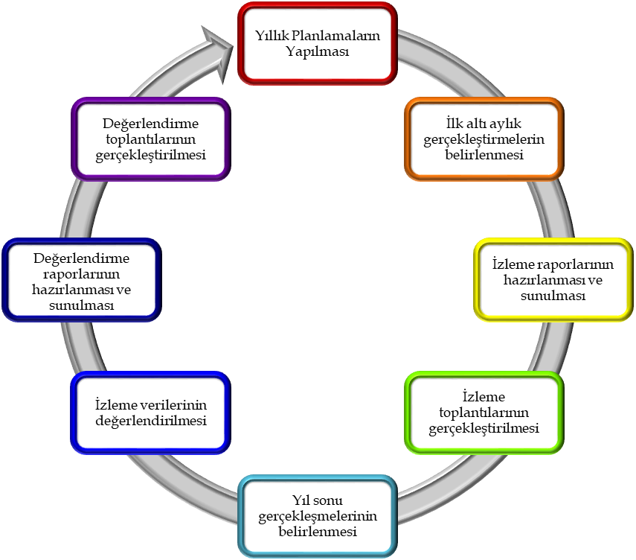

GRAFİKLER
Veli Anket Sonuçları Değerlendirme Grafikleri

- Soru
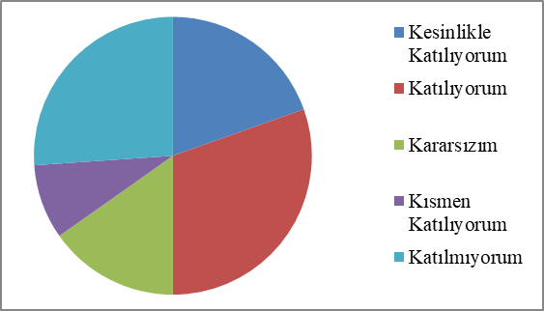
- Soru
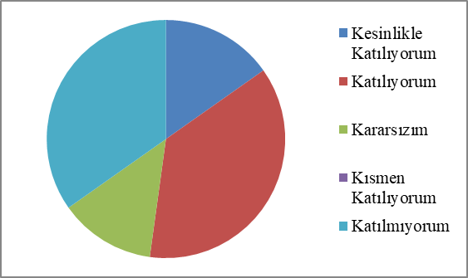
- Soru
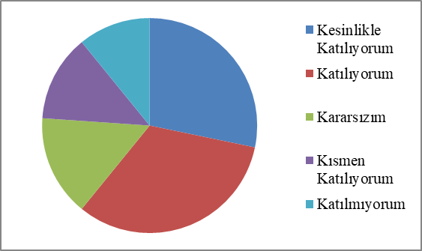

- Soru
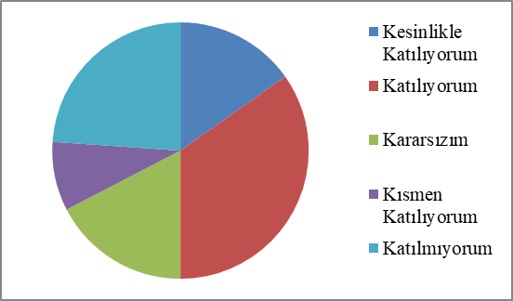
- Soru
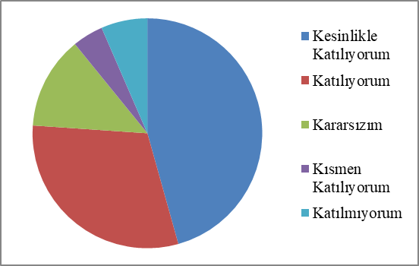
- Soru
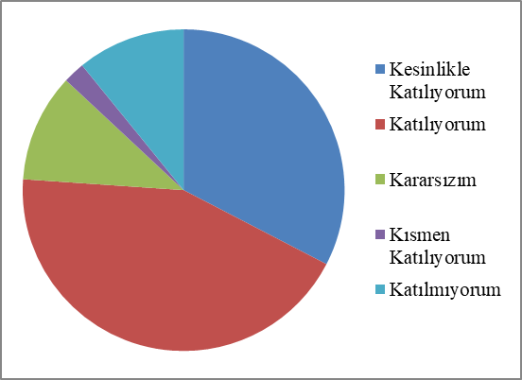

- Soru
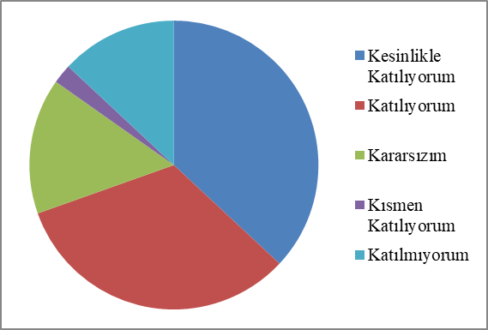
- Soru
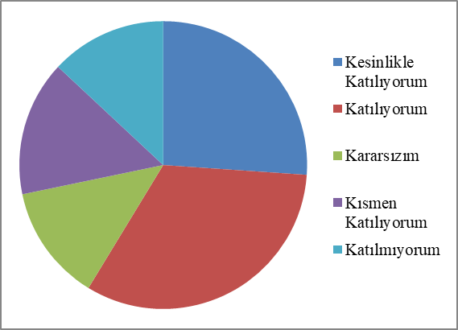
- Soru
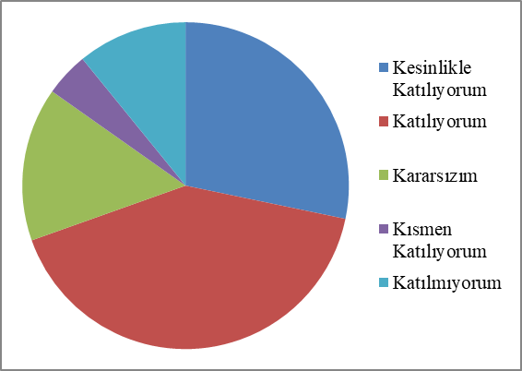

- Soru
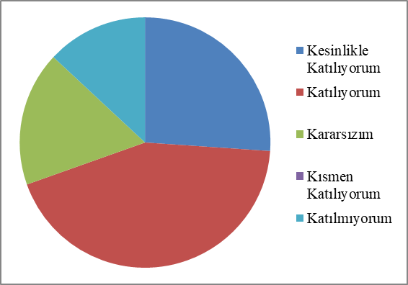
- Soru
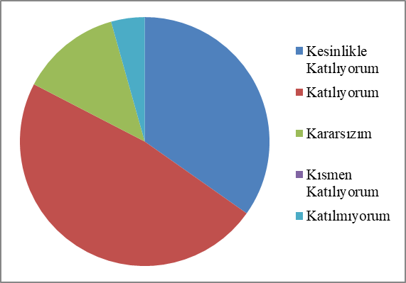
- Soru
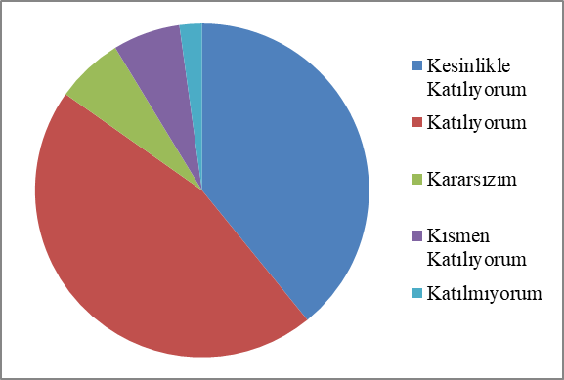

- Soru
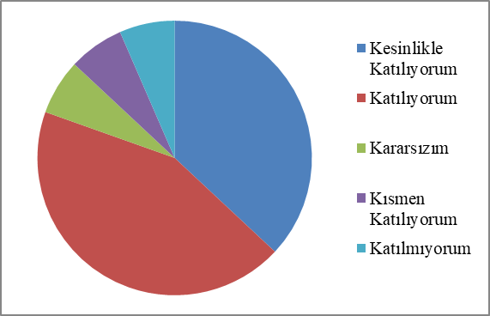

Öğretmen Anket Sonuçları Değerlendirme Grafikleri
- Soru
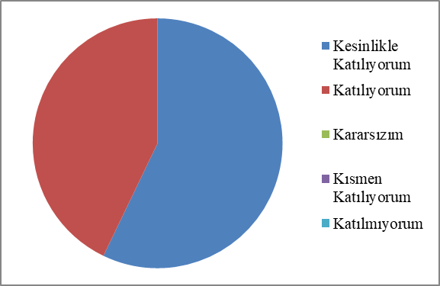
- Soru
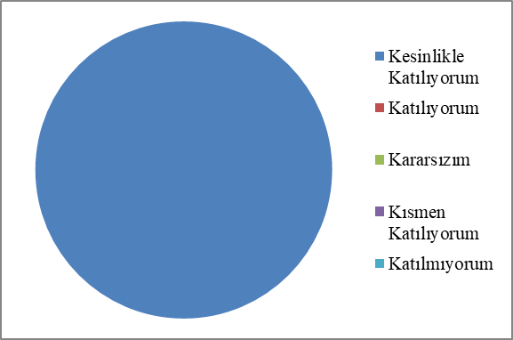

- Soru
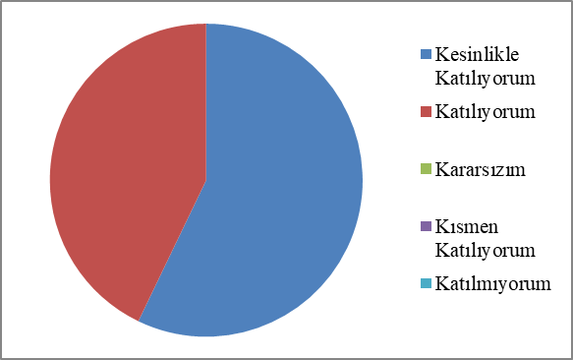
- Soru
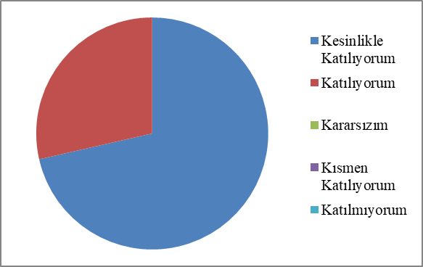

- Soru
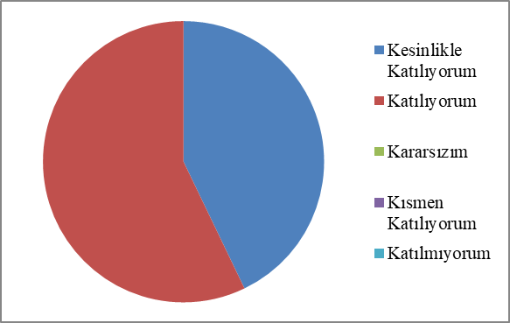

- Soru
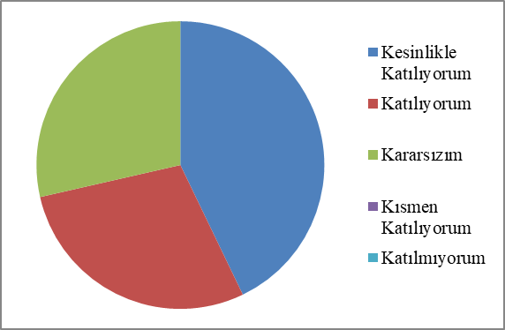

- Soru
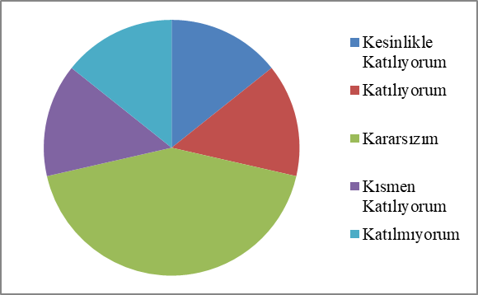

- Soru
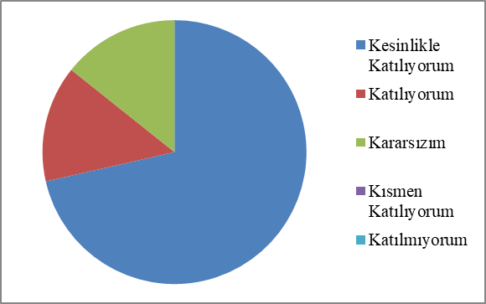

- Soru
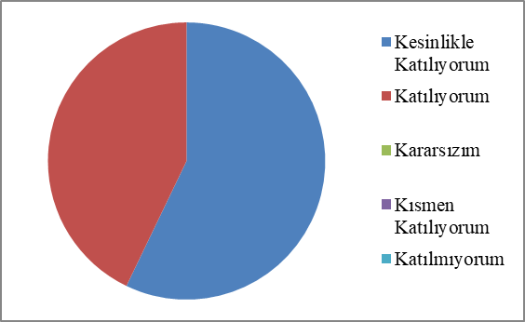

- Soru
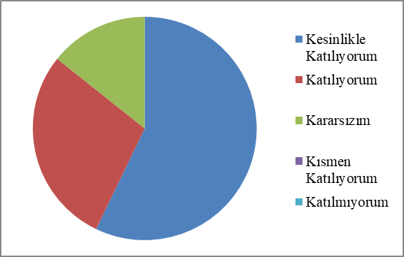
- Soru
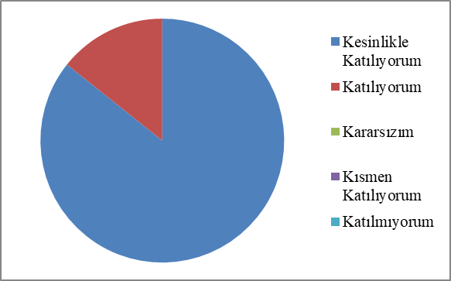

- Soru
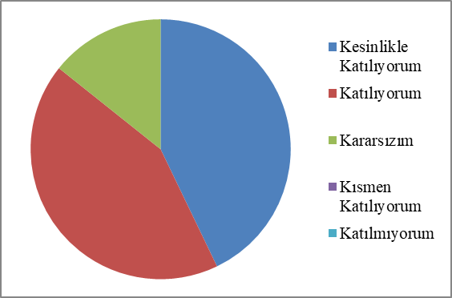
- Soru
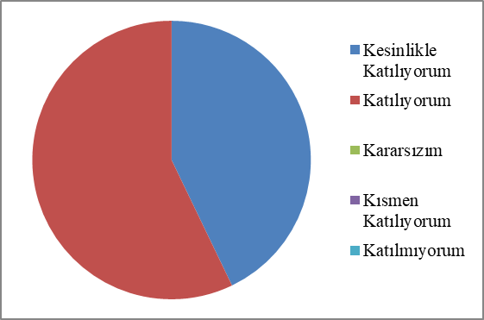
Öğrenci Anket Sonuçları Değerlendirme Grafikleri
- Soru
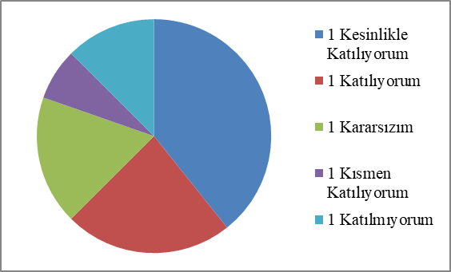

- Soru
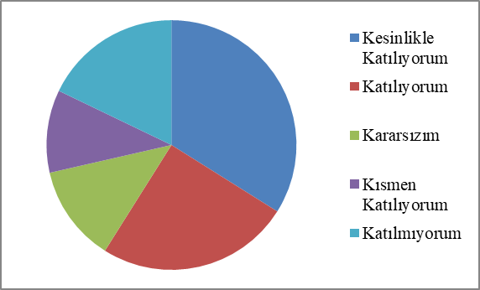

- Soru
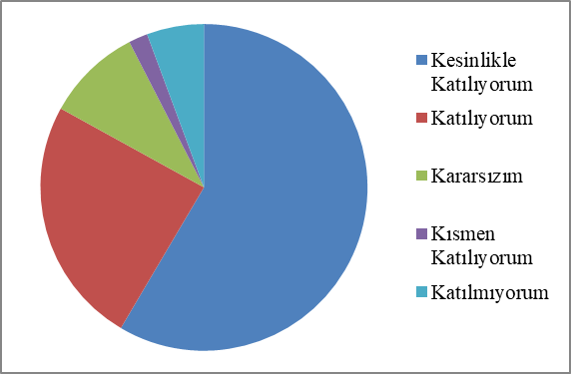
- Soru
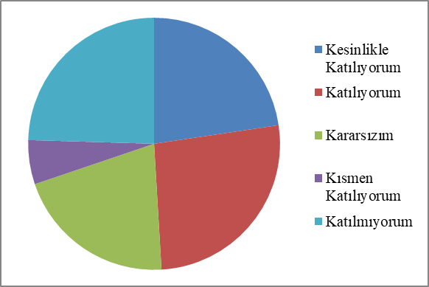

- Soru
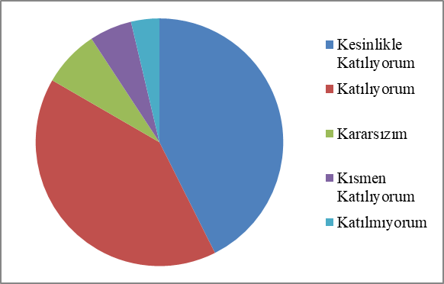
- Soru
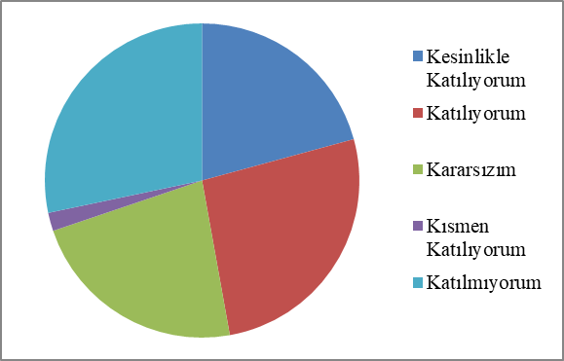
- Soru
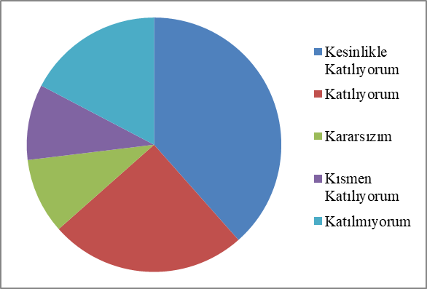

- Soru
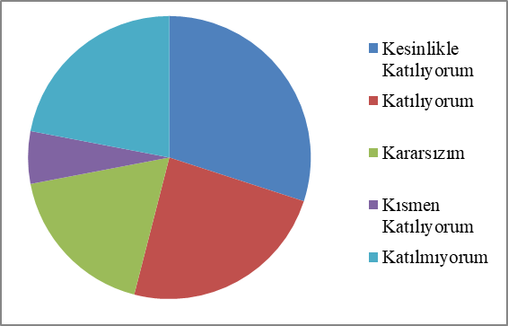
- Soru
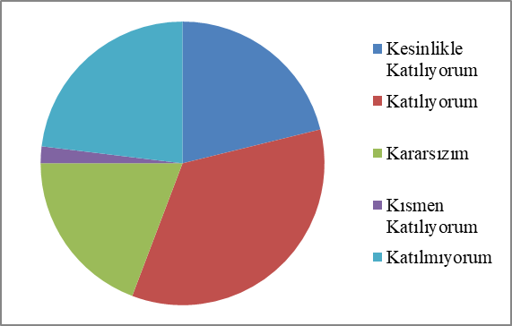
- Soru
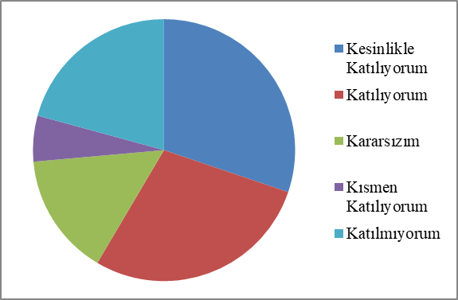

- Soru
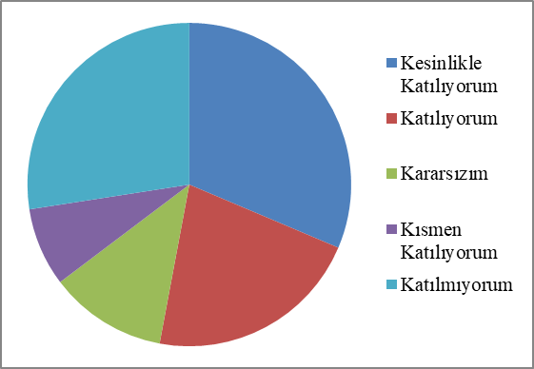
- Soru
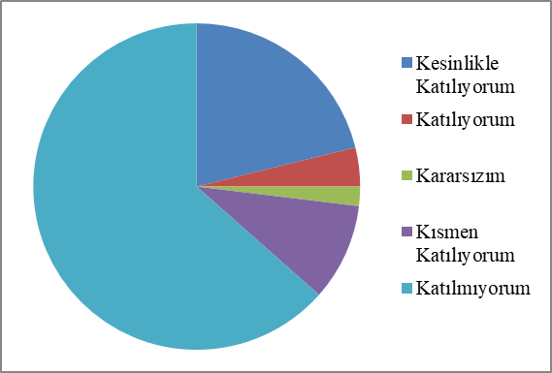
- Soru
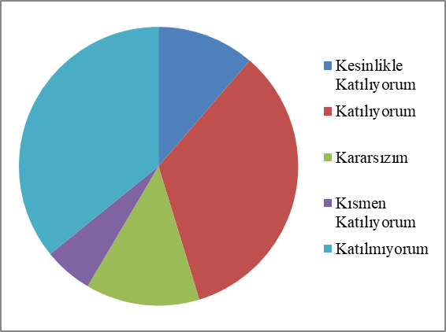

EKLER
EK-1
GEMEREK ŞEHİT FAZLI ALTUNTAŞ AİHL STRATEJİK PLANI (2024-2028)
“VELİ GÖRÜŞ VE DEĞERLENDİRMELERİ” ANKET FORMU
Gemerek Şehit Fazlı Altuntaş AİHL Müdürlüğü 2024–2028 Stratejik Plan hazırlıkları çerçevesinde, idarenin geleceğinin şekillendirilmesinde paydaşların katkılarının beklendiği bu çalışmada kurumun mevcut durumuna ve gelecekte öngördüklerine yönelik görüş ve değerlendirmeleri büyük önem taşımaktadır. Ankette yer alan sorular, paydaş analizinde yer alması öngörülen konu başlıklarını içerecek şekilde düzenlenmiştir.
Bu anketin gerçekleştirilmesindeki amaç, kurumumuzun stratejik planı hazırlanırken sizlerin görüşleriyle sorunları, iyileştirmeye acık alanları tespit etmek ve çözüme yönelik stratejiler geliştirmektir. Emek ve katkılarınız için şimdiden teşekkür ederim.
Özhan AKBAKLA
Okul Müdürü

S  No | M A D D E L E R | KATILMA DERECESİ
S  No | M A D D E L E R | Kesinlikle Katılıyorum | Katılıyorum | Kararsızım | Kısmen Katılıyorum | Katılmıyorum
1 | İhtiyaç duyduğumda okul çalışanlarıyla rahatlıkla görüşebiliyorum.
2 | Bizi ilgilendiren okul duyurularını zamanında öğreniyorum.
3 | Öğrencimle ilgili konularda okulda rehberlik hizmeti alabiliyorum.
4 | Okula ilettiğim istek ve şikâyetlerim dikkate alınıyor.
5 | Öğretmenler yeniliğe açık olarak derslerin işlenişinde çeşitli yöntemler kullanmaktadır.
6 | Okulda yabancı kişilere karşı güvenlik önlemleri alınmaktadır.
7 | Okulda bizleri ilgilendiren kararlarda görüşlerimiz dikkate alınır.
8 | E-Okul Veli Bilgilendirme Sistemi ile okulun internet sayfasını düzenli olarak takip ediyorum.
9 | Çocuğumun okulunu sevdiğini ve öğretmenleriyle iyi anlaştığını düşünüyorum.
10 | Okul, teknik araç ve gereç yönünden yeterli donanıma sahiptir.
11 | Okul her zaman temiz ve bakımlıdır.
12 | Okulun binası ve diğer fiziki mekânlar yeterlidir.
13 | Okulumuzda yeterli miktarda sanatsal ve kültürel faaliyetler düzenlenmektedir.

14 | Okulumuzun Olumlu (başarılı) ve Olumsuz (başarısız) Yönlerine İlişkin Görüşleriniz.
14 |  | Olumlu (Başarılı) yönlerimiz | Olumsuz (başarısız) yönlerimiz
14 | 1
14 | 2
14 | 3

EK-2
GEMEREK ŞEHİT FAZLI ALTUNTAŞ AİHL STRATEJİK PLANI (2024-2028)
“ÖĞRETMEN GÖRÜŞ VE DEĞERLENDİRMELERİ” ANKET FORMU
Gemerek Şehit Fazlı Altuntaş AİHL Müdürlüğü 2024–2028 Stratejik Plan hazırlıkları çerçevesinde, idarenin geleceğinin şekillendirilmesinde paydaşların katkılarının beklendiği bu çalışmada kurumun mevcut durumuna ve gelecekte öngördüklerine yönelik görüş ve değerlendirmeleri büyük önem taşımaktadır. Ankette yer alan sorular, paydaş analizinde yer alması öngörülen konu başlıklarını içerecek şekilde düzenlenmiştir.
Bu anketin gerçekleştirilmesindeki amaç, kurumumuzun stratejik planı hazırlanırken sizlerin görüşleriyle sorunları, iyileştirmeye acık alanları tespit etmek ve çözüme yönelik stratejiler geliştirmektir. Emek ve katkılarınız için şimdiden teşekkür ederim.
Özhan AKBAKLA
Okul Müdürü

S  No | M A D D E L E R | KATILMA DERECESİ
S  No | M A D D E L E R | Kesinlikle Katılıyorum | Katılıyorum | Kararsızım | Kısmen Katılıyorum | Katılmıyorum
1 | Okulumuzda alınan kararlar, çalışanların katılımıyla alınır.
2 | Kurumdaki tüm duyurular çalışanlara zamanında iletilir.
3 | Her türlü ödüllendirmede adil olma, tarafsızlık ve objektiflik esastır.
4 | Kendimi, okulun değerli bir üyesi olarak görürüm.
5 | Çalıştığım okul bana kendimi geliştirme imkânı tanımaktadır.
6 | Okul, teknik araç ve gereç yönünden yeterli donanıma sahiptir.
7 | Okulda çalışanlara yönelik sosyal ve kültürel faaliyetler düzenlenir.
8 | Okulda öğretmenler arasında ayrım yapılmamaktadır.
9 | Okulumuzda yerelde ve toplum üzerinde olumlu etki bırakacak çalışmalar yapmaktadır.
10 | Yöneticilerimiz, yaratıcı ve yenilikçi düşüncelerin üretilmesini teşvik etmektedir.
11 | Yöneticiler, okulun vizyonunu, stratejilerini, iyileştirmeye açık alanlarını vs. çalışanlarla paylaşır.
12 | Okulumuzda sadece öğretmenlerin kullanımına tahsis edilmiş yerler yeterlidir.
13 | Alanıma ilişkin yenilik ve gelişmeleri takip eder ve kendimi güncellerim.

14 | Okulumuzun Olumlu (başarılı) ve Olumsuz (başarısız) Yönlerine İlişkin Görüşleriniz.
14 |  | Olumlu (Başarılı) yönlerimiz | Olumsuz (başarısız) yönlerimiz
14 | 1
14 | 2
14 | 3

EK-3
GEMEREK ŞEHİT FAZLI ALTUNTAŞ AİHL STRATEJİK PLANI (2024-2028)
“ÖĞRENCİ GÖRÜŞ VE DEĞERLENDİRMELERİ” ANKET FORMU
Gemerek Şehit Fazlı Altuntaş AİHL Müdürlüğü 2024–2028 Stratejik Plan hazırlıkları çerçevesinde, idarenin geleceğinin şekillendirilmesinde paydaşların katkılarının beklendiği bu çalışmada kurumun mevcut durumuna ve gelecekte öngördüklerine yönelik görüş ve değerlendirmeleri büyük önem taşımaktadır. Ankette yer alan sorular, paydaş analizinde yer alması öngörülen konu başlıklarını içerecek şekilde düzenlenmiştir.
Bu anketin gerçekleştirilmesindeki amaç, kurumumuzun stratejik planı hazırlanırken sizlerin görüşleriyle sorunları, iyileştirmeye acık alanları tespit etmek ve çözüme yönelik stratejiler geliştirmektir. Emek ve katkılarınız için şimdiden teşekkür ederim.
Özhan AKBAKLA
Okul Müdürü
S  No | M A D D E L E R | KATILMA DERECESİ
S  No | M A D D E L E R | Kesinlikle Katılıyorum | Katılıyorum | Kararsızım | Kısmen Katılıyorum | Katılmıyorum
1 | Öğretmenlerimle ihtiyaç duyduğumda rahatlıkla görüşebilirim.
2 | Okul müdürü ile ihtiyaç duyduğumda rahatlıkla konuşabiliyorum.
3 | Okulun rehberlik servisinden yeterince yararlanabiliyorum.
4 | Okula ilettiğimiz öneri ve isteklerimiz dikkate alınır.
5 | Okulda kendimi güvende hissediyorum.
6 | Okulda öğrencilerle ilgili alınan kararlarda bizlerin görüşleri alınır.
7 | Öğretmenler yeniliğe açık olarak derslerin işlenişinde çeşitli yöntemler kullanmaktadır.
8 | Derslerde konuya göre uygun araç gereçler kullanılmaktadır.
9 | Teneffüslerde ihtiyaçlarımı giderebiliyorum.
10 | Okulun içi ve dışı temizdir.
11 | Okulun binası ve diğer fiziki mekânlar yeterlidir.
12 | Okul kantininde satılan malzemeler sağlıklı ve güvenlidir.
13 | Okulumuzda yeterli miktarda sanatsal ve kültürel faaliyetler düzenlenmektedir.

14 | Okulumuzun Olumlu (başarılı) ve Olumsuz (başarısız) Yönlerine İlişkin Görüşleriniz.
14 |  | Olumlu (Başarılı) yönlerimiz | Olumsuz (başarısız) yönlerimiz
14 | 1
14 | 2
14 | 3

